Муниципальное Бюджетное образовательное учреждение дополнительного образования детей «Детская школа искусств» Тукаевского муниципального района Республики Татарстан

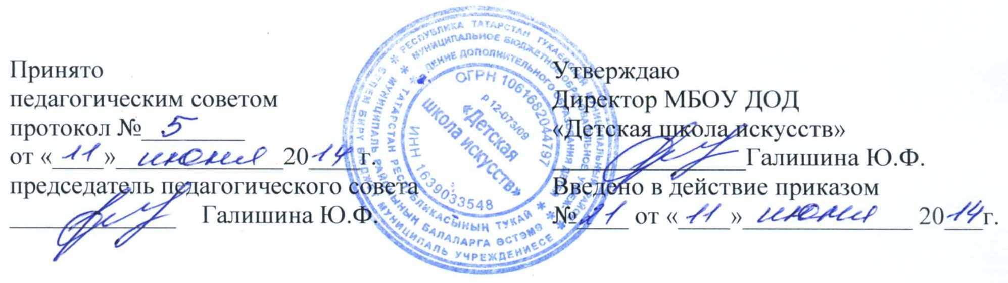

Образовательная программа
по дисциплине «Сольфеджио»
(для отделения Фортепиано)

Разработчик: Преподаватель
Мубаракшина Гульнур Раисовна

ПОЯСНИТЕЛЬНАЯ ЗАПИСКА

Приобщение детей к миру музыки создает необходимые условия для всестороннего, гармоничного воспитания личности ребенка, развивает у учащихся художественное мышление и художественные представления, стимулирует творческую активность, воспитывает любовь к классической и народной музыке.
Предмет «Сольфеджио», направленный на развитие интонационного и гармонического слуха как необходимых компонентов музыкального мышления, способствует музыкально- эстетическому воспитанию детей, расширению их общего музыкального кругозора и формированию хорошего вкуса.
Сроки реализации образовательной программы
Предмет «Сольфеджио», включен в программу, предназначенную для занятий в ДШИ «Фортепиано» со сроком обучения – 7 лет.
Данная программа предназначена для занятий с учащимися от 6,5 -9 лет и рассчитана на семилетний срок обучения.
Объем учебного времени
Общее количество часов за 7 лет обучения составляет 360 часов. Недельная нагрузка составляет – 1 академический час в неделю по 45 минут в 1 классе, и 1,5 академических часа в неделю (из расчета 45 мин.) во 2 – 7 классах.
- 1 год обучения – 1 час в неделю – 36 часов
- 2 год обучения – 1,5 часа в неделю – 54 часа
- 3 год обучения – 1,5 часа в неделю – 54 часа
- 4 год обучения – 1,5 часа в неделю – 54 часа
- 5 год обучения – 1,5 часа в неделю – 54 часа
- 6 год обучения – 1,5 часа в неделю – 54 часа
- 7 год обучения – 1,5 часа в неделю – 54 часа

Форма проведения учебных аудиторных занятий
Основной формой обучения по предмету «Сольфеджио» является урок. Урок проходит в форме группового занятия (наполняемость группы – в среднем 5 -10 человек).

Цели и задачи учебного предмета
Основной целью настоящей программы, наряду с более общей целью детской школы искусств - раскрытие музыкальных и творческих задатков ребенка - является развитие у учеников музыкального слуха, воспитание учащегося, умеющего осмысленно дифференцировать средства музыкальной выразительности, выявлять наиболее характерные элементы музыкального языка в произведениях разных эпох, стилей, жанров и способного применять полученные знания и навыки в своей практической музыкальной деятельности.
Практическое достижение данной цели возможно при решении следующих задач:
1. Развить у учащихся:
- мелодический слух: качественное восприятие звучащей мелодии (узнавание пройденных оборотов, типов движения, скачков, секвенций, повторов и т. д.) и интонационно чистое ее воспроизведение;
- гармонический слух: ощущение фонизма интервалов, аккордов; восприятие функциональных гармонических связей; способность воспринимать много звуков как единое целостное звучание;
- внутренний слух: способность представлять себе звучание интервала, аккорда, мелодического, гармонического оборотов, ритмического рисунка, мелодии или ее фрагмента;
- чувство лада: осознание связей звуков; ощущение устойчивости и неустойчивости, законченности или незаконченности оборота; окраски мажора, минора; тяготения звуков при разрешении;
- музыкальное мышление: способность восприятия музыкальной мысли, музыкальной формы, умение анализировать музыкальный текст, знание и владение элементами музыкальной речи.
- музыкальную память: осознанное запоминание звучания музыкального материала.
2. Воспитать навыки:
  - пения мелодий с дирижированием, с аккомпанементом педагога, с собственным аккомпанементом;
  - ансамблевого пения;
  - самостоятельного разучивания мелодий;
  - чтения с листа;
3. Сформировать умения:
  - подбора по слуху мелодий, аккомпанемента;
  - транспонирования мелодий по слуху;
  - транспонирования нотного текста;
  - записи мелодий по слуху;
  - анализа отдельных элементов музыкальной речи;
  - анализа произведений на слух и по нотному тексту.
4. Дать начальные знания в области музыкальной грамотности.

Данная программа охватывает широкий круг тем, что отвечает современным требованиям к образовательным программам.
Дети, обучающиеся по семилетней программе, должны получить по окончании школы достаточный объем знаний, практических умений и навыков для того, чтобы ориентироваться в музыкальном мире и активно заниматься музицированием.
Наполнение учебно-тематического плана новыми темами стало возможным благодаря концентрированному методу подачи материала.

Отличительные особенности данной программы

I. В учебно - тематический план включены новые темы.

- Интервалы: а) субдоминантовые тритоны;
б) две пары характерных интервалов (вторая пара – для продвинутых групп).
- Аккорды: а) уменьшенное трезвучие на II ступени;
б) увеличенное трезвучие (для продвинутых групп);
в) септаккорд II ступени (для продвинутых групп).
- Гармонический мажор.
- Хроматическая гамма.
- Родственные тональности.
- Модуляция, отклонение, сопоставление.
- Семиступенные лады.
- Пентатоника.
- Классификация септаккордов.
- Классификация размеров.
II. Изменены формулировки, порядок и методика изучения тем.

- Гармонический мажор.
- Доминантовые и субдоминантовые тритоны.
- Уменьшенное трезвучие.
- Характерные интервалы.
- Внутритактовые синкопы.
- Триоли.
- Квинтоли.

III. Более логично и детализировано выстроена линия ознакомления с музыкальным синтаксисом и музыкальными формами.

- Разделы «Вокально-интонационные навыки» и «Сольфеджирование. Чтение с листа» объединены, так как имеют одни методические задачи.

- Списки рекомендуемой литературы, произведений для слухового анализа и пения обновлены. В них, кроме испытанных временем учебных материалов, включены учебники и пособия, появившиеся в последнее время.

- Формы подведения итогов приведены в соответствие с учебными планами.

УЧЕБНО-ТЕМАТИЧЕСКИЙ ПЛАН
I класс
№№ | Наименование раздела, темы | Общий объем времени (в часах)
№№ | Наименование раздела, темы | Макси-  мальная  учебная  нагрузка | Самос-  тоятель-  ная  работа | Аудиторные занятия

1 | Метр. Ритм. | 1 |  | 1
2 | Пульсация долей | 1 |  | 1
3 | Двухдольный и трехдоль метр. | 1 |  | 1
4 | Клавиатура. Регистры. | 2 | 1 | 1
5 | Целая нота. | 1 |  | 1
6 | Половинная длительность. | 1 |  | 1
7 | Размер. | 2 |  | 2
8 | Такт. | 1 |  | 1
9 | Нотные знаки. | 2 | 1 | 1
10 | Гамма | 2 | 1 | 1
11 | Ритмические рисунки с четвертями и восьмыми. | 3 | 1 | 2
12 | Лад. Тональность. | 2 |  | 2
13 | Основные понятия. Тональность До мажор. | 3 | 1 | 2
14 | Разрешение неустойчивых ступеней в устойчивые. | 3 | 1 | 1
15 | Четвертная длительность | 1 |  | 1
16 | Дирижирование на 2/4. | 1 |  | 1
17 | Паузы. | 3 | 1 | 2
18 | Строение мажорной гаммы. | 3 | 1 | 2
19 | Знаки альтерации. | 2 |  | 2
20 | Тональность Соль мажор. | 2 | 1 | 1
21 | Фраза. | 1 |  | 1
22 | Дирижирование на 3/4. | 1 |  | 1
23 | Восьмая длительность | 1 |  | 1
24 | Группировка длительностей: четвертная и две восьмые | 3 | 1 | 2
25 | Контрольный урок | 4 |  | 4
26 | Всего: | 36

II класс
№№ | Наименование раздела, темы | Общий объем времени (в часах)
№№ | Наименование раздела, темы | Макси-  мальная  учебная  нагрузка | Самос-  тоятель-  ная  работа | Аудиторные занятия

1 | Повторение пройденного материала | 6 |  | 6
2 | Тональность Фа мажор | 4 | 1 | 3
3 | Транспонирование. | 6 | 3 | 3
4 | Затакт. | 5 | 2 | 3
5 | Размер 4/4.. | 2 | 0,5 | 1,5
6 | Главные ступени лада. | 4,5 | 1,5 | 3
7 | Половинная нота с точкой | 1,5 |  | 1,5
8 | Паузы. | 4,5 | 1,5 | 3
9 | Тональность Ре мажор | 4 | 1 | 3
10 | Шестнадцатые длительности | 4 | 1 | 3
11 | . Знаки альтерации. | 4 | 1 | 3
12 | Интервалы | 7,5 | 3 | 4,5
13 | Тональность Си-бемоль мажор | 4 | 1 | 3
14 | Вводные звуки. | 4 | 1 | 3
15 | Одноименные тональности | 3 |  | 3
16 | Мотив. | 2,5 | 1 | 1,5
17 | Опевание устойчивых ступеней | 4 | 1 | 3
18 | Контрольный урок | 6 |  | 6
 | Всего: | 54

III класс
№№ | Наименование раздела, темы | Общий объем времени (в часах)
№№ | Наименование раздела, темы | Макси-  мальная  учебная  нагрузка | Самос-  тоятель-  ная  работа | Аудиторные занятия

1 | Повторение пройденного материала | 6 |  | 6
2 | Куплетная форма. | 4 | 1 | 3
3 | Одноименные тональности | 3 |  | 3
4 | Параллельные тональности. | 4 | 1 | 3
5 | Переменный лад | 3 |  | 3
6 | Натуральный минор | 5 | 2 | 3
7 | Ритмический рисунок 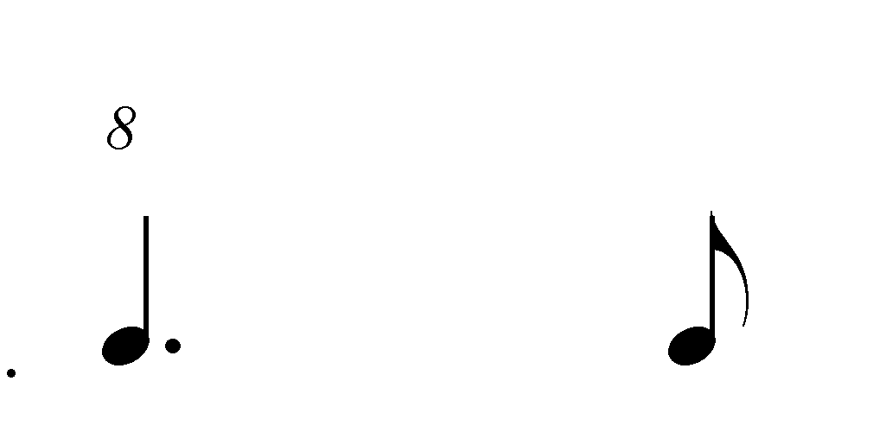 | 4 | 1 | 3
8 | Гармонический минор | 5 | 2 | 3
9 | Главные трезвучия лада. | 5 | 2 | 3
10 | Подбор аккомпанемента. | 10 | 4 | 6
11 | Понятие - «Предложение» | 6 | 3 | 3
12 | Мелодический минор | 6 | 3 | 3
13 | Интервалы | 10 | 4 | 6
14 | Контрольный урок | 6 |  | 6
 | Всего: |  |  | 54

IV класс
№№ | Наименование раздела, темы | Общий объем времени (в часах)
№№ | Наименование раздела, темы | Макси-  мальная  учебная  нагрузка | Самос-  тоятель-  ная  работа | Аудиторные занятия

1 | Повторение пройденного материала |  |  | 6
2 | Интервалы в мажорном ладу |  | 3 | 6
3 | Ритмические рисунки  |  |  | 3
4 | Тональности с тремя знаками при ключе. Ля мажор. |  | 1 | 3
5 | Тональности с тремя знаками при ключе. МИ-бемоль мажор. |  | 1 | 3
6 | Тональности с тремя знаками при ключе. Фа- диез минор. |  | 1,5 | 6
7 | Тональности с тремя знаками при ключе. До минор. |  | 1,5 | 6
8 | Сексты большие и малые |  | 3 | 6
9 | Понятие обращения интервалов и аккордов |  | 3 | 6
10 | Размер 3/8 |  | 1 | 3
11 | Контрольный урок |  |  | 6
 | Всего: |  |  | 54

V класс

№№ | Наименование раздела, темы | Общий объем времени (в часах)
№№ | Наименование раздела, темы | Макси-  мальная  учебная  нагрузка | Самос-  тоятель-  ная  работа | Аудиторные занятия

1 | Повторение пройденного материала |  |  | 6
2 | Обращение трезвучий главных ступеней |  | 3 | 5
3 | Тональности с четырьмя знаками при ключе. МИ мажор. |  | 1 | 5
4 | Тональности с четырьмя знаками при ключе. Ля-бемоль мажор. |  | 1 | 5
5 | Тональности с четырьмя знаками при ключе. До диез минор. |  | 1 | 5
6 | Тональности с четырьмя знаками при ключе. Фа минор. |  | 1 | 5
7 | Период. |  | 1 | 5
8 | Каденция. |  | 1 | 3,5
9 | Вспомогательные, проходящие звуки и аккорды. |  | 3 | 5
10 | Пунктирный ритм. |  |  | 3,5
11 | Контрольный урок |  |  | 6
 | Всего: |  |  | 54

V I класс
№№ | Наименование раздела, темы | Общий объем времени (в часах)
№№ | Наименование раздела, темы | Макси-  мальная  учебная  нагрузка | Самос-  тоятель-  ная  работа | Аудиторные занятия

1 | Повторение пройденного материала |  |  | 6
2 | Тональности с пятью знаками при ключе. Си мажор. |  | 2 | 5
3 | Тональности с пятью знаками при ключе. Ре-бемоль мажор. |  | 2 | 5
4 | Тональности с пятью знаками при ключе. Соль-диез минор. |  | 2 | 5
5 | Тональности с пятью знаками при ключе. Си-бемоль минор. |  | 2 | 5
6 | Септимы. |  | 2 | 5
7 | Доминантсептаккорд. |  | 3 | 5
8 | Гармонический мажор. |  | 1 | 3,5
9 | Тритоны. |  | 3 | 5
10 | Триоли. |  | 1 | 3,5
11 | Контрольный урок |  |  | 6
 | Всего: |  |  | 54

V II класс
№№ | Наименование раздела, темы | Общий объем времени (в часах)
№№ | Наименование раздела, темы | Макси-  мальная  учебная  нагрузка | Самос-  тоятель-  ная  работа | Аудиторные занятия

1 | Повторение пройденного материала |  |  | 6
2 | Тональности с шестью знаками при ключе. Фа-диез мажор. |  | 1 | 3
3 | Тональности с шестью знаками при ключе. Соль-бемоль мажор. |  | 1 | 3
4 | Тональности с шестью знаками при ключе. ре-диез минор. |  | 1 | 3
5 | Тональности с шестью знаками при ключе. ми-бемоль минор. |  | 1 | 3
6 | Разрешение S , D и их обращений в ладу |  | 2 | 3
7 | Ритмическая группа 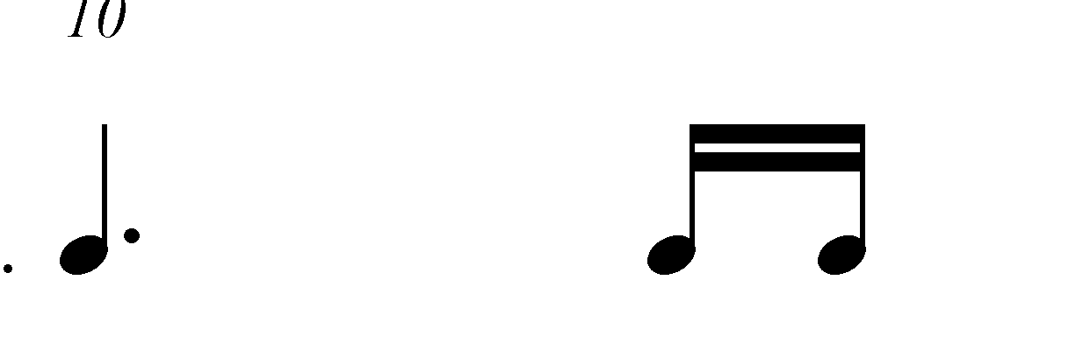 |  | 0,5 | 1,5
8 | Обращение доминантсептаккорда. |  | 3 | 3
9 | Внутритактовая синкопа. |  | 1 | 1,5
10 | Уменьшенное трезвучие |  | 2 | 3
11 | Характерные интервалы |  | 2 | 3
12 | Септаккорды VII ступени |  | 2 | 3
13 | Размер 6/8 |  |  | 1,5
14 | Квинтоль |  | 1 | 1,5
15 | Простые двухчастные формы |  | 2 | 3
16 | Простые трехчастные формы |  | 2 | 3
17 | Интервалы |  | 3 | 3
18 | Контрольный урок |  |  | 6
 | Всего: |  |  | 54

СОДЕРЖАНИЕ ПРОГРАММЫ

РАЗВИТИЕ ВОКАЛЬНО-ИНТОНАЦИОННЫХ НАВЫКОВ.
СОЛЬФЕДЖИРОВАНИЕ. ЧТЕНИЕ С ЛИСТА

I Класс
Первое полугодие
Пение 2 – 3 ступенных песенок - попевок: V – III; V – III – I; V – VI – V – III. Пение и игра этих попевок от разных звуков.
Разучивание и пение песен с аккомпанементом преподавателя.
Примеры:
- Дубровин Я. «Музыка» (1)
- Чичков Ю. «Здравствуй, Родина моя» (1)
Сольмизация и пение 2 – 3 ступенных песенок - попевок.
Второе полугодие
Пение песенок - попевок, включающих поступенное движение вверх и вниз от I ступени к IV-й, от I к V, от V к I – по всему звукоряду.
Пение гамм До мажор и Ре мажор.
Пение разрешений неустойчивых звуков в устойчивые, тонических трезвучий, вводных звуков.
Пение отдельных ступеней с показом на столбице, линейке или рукой.
Пение мелодий в тональностях До мажор, Ре мажор с поступенным движением вверх и вниз, с повтором звуков, с движением по устойчивым ступеням, по трезвучию с дирижированием на 2/4.

II класс
Первое полугодие
Пение попевок с опеванием устойчивых ступеней, например:
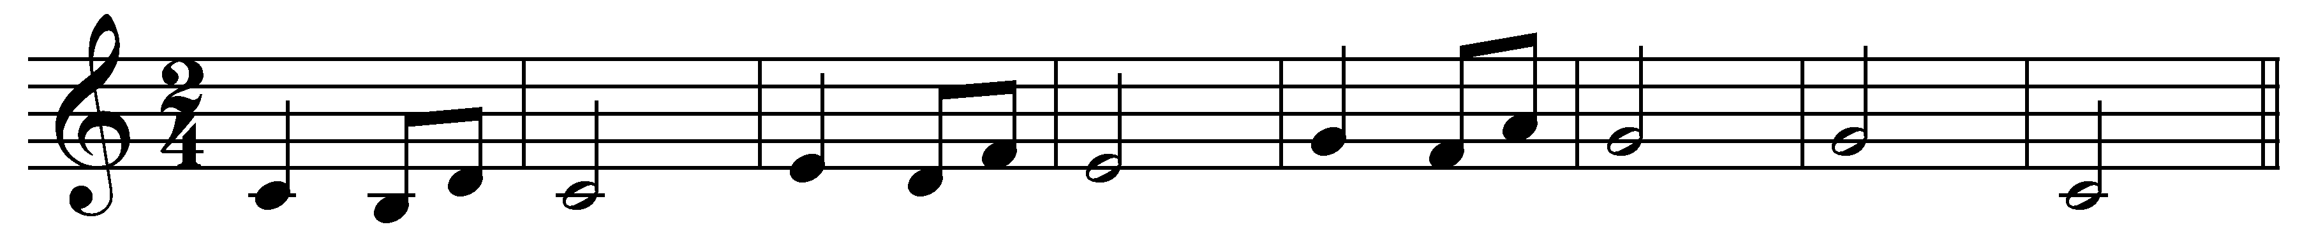
Пение секвенций (в звене 2-3 звука), например:
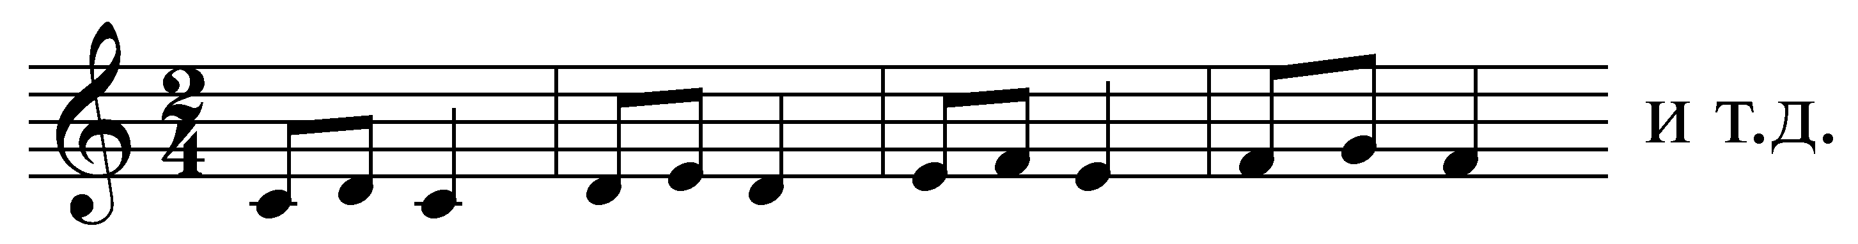
Разучивание песен с аккомпанементом преподавателя.
Примеры:
- Долуханян А. «Про сейчас и про потом» (1)
Пение гамм Соль и Фа мажор, разрешений неустойчивых ступеней, тонических трезвучий, опевание устойчивых ступеней.
Пение мелодий в пройденных тональностях с дирижированием на 2/4 и 3/4 .

Второе полугодие
Пение попевок со скачком от Т к D и от D к Т, например:
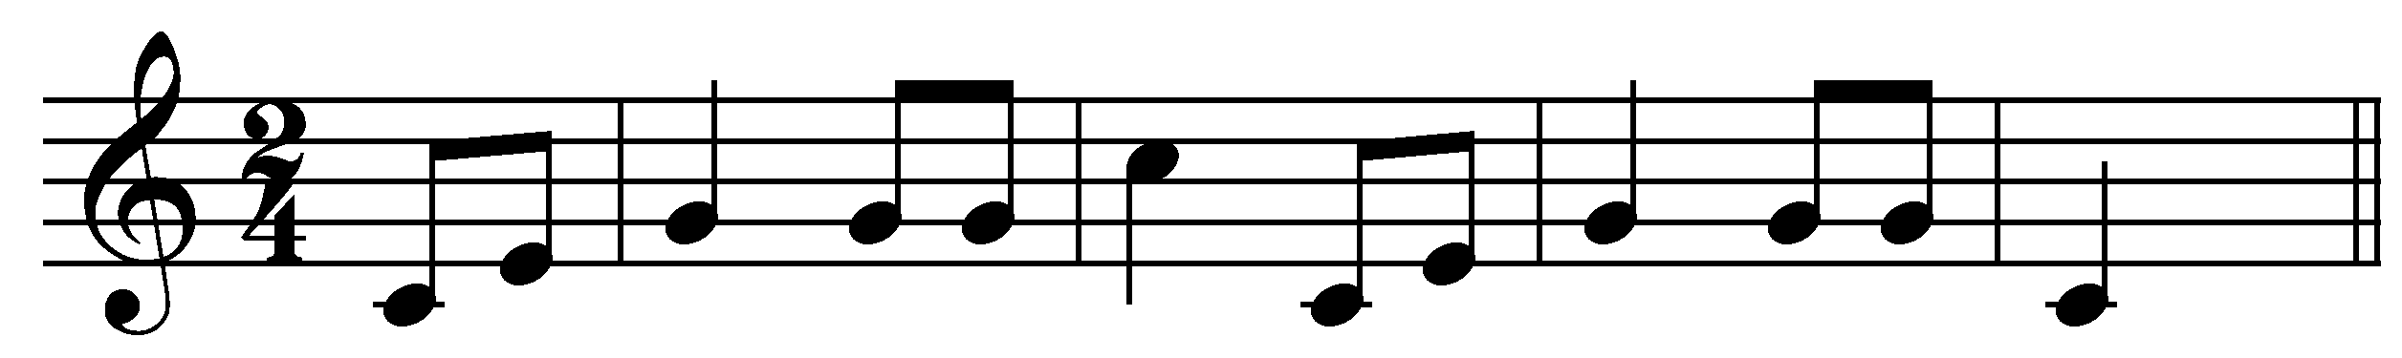
Пение гаммы Си-бемоль мажор, тонического трезвучия, разрешения неустойчивых звуков, опевание устойчивых. Пение и игра ступеней: T – S – D – T.
Пение секвенций в пройденных тональностях, включающих интервалы, трезвучия, например:
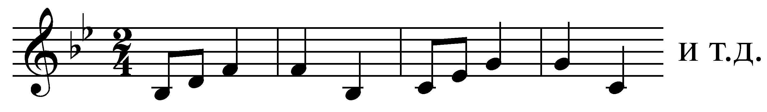

Пение интервалов: б.3 как I – III ступени в мажоре, м.3 как I – III в одноименном миноре; ч.5 как I – V, ч.4 как V – I↑; м.2 как VII – I, б.2 как V – VI или I – II.
Разучивание и пение песен с аккомпанементом педагога.
Примеры:
- Крылатов Е. «Колыбельная Умки» (40)

Пение мелодий с названием нот и дирижированием на 2/4, 3/4, 4/4 в пройденных тональностях по учебнику.
Пение двухголосных примеров (фрагментарное двухголосие, каноны).

III класс
Первое полугодие

Пение и игра на инструменте попевок в одноименных мажоре и миноре, подчеркивающих разницу звучания или интонирования III ступени:
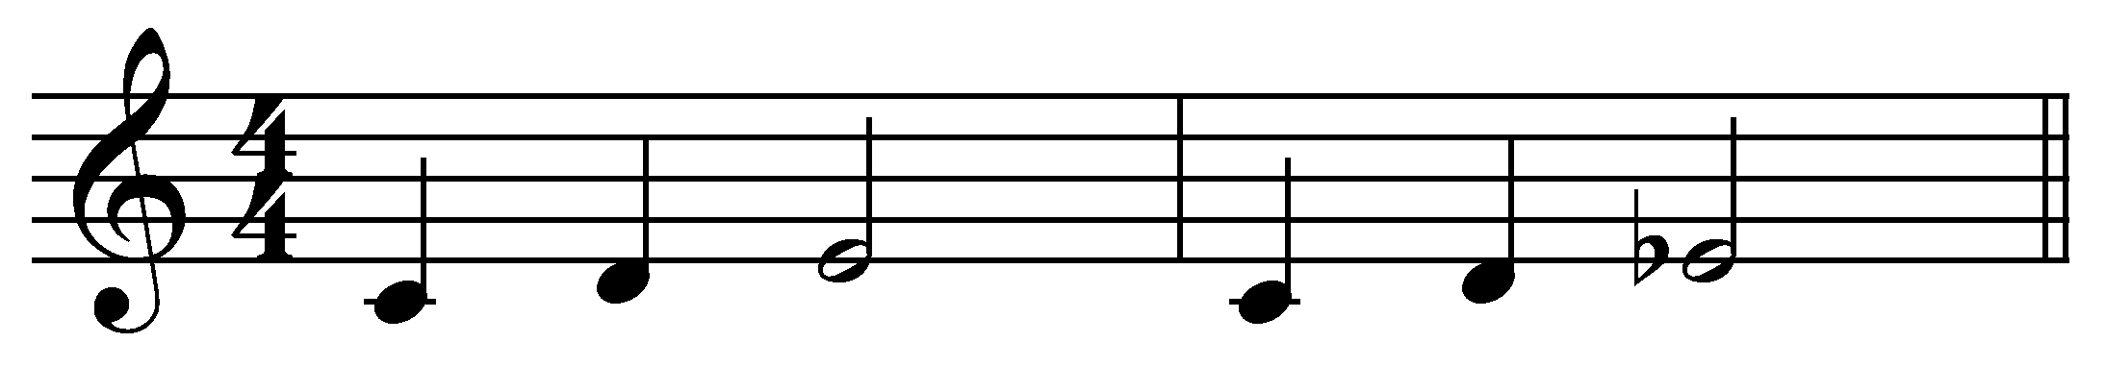
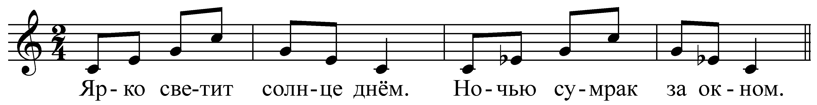

Пение интервалов в мажоре: м.2 на III, VII ст.; б.3 на I, IV, V.
Пение секвенций в пройденных тональностях, например:
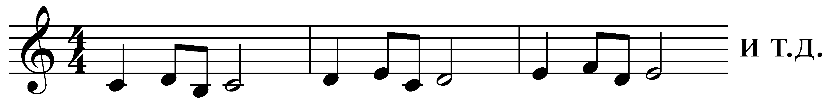
Разучивание и пение песен с аккомпанементом педагога.
Примеры:
- Дубровин Я. «Все поют» (41)
- Струве Г. «Я хочу услышать музыку» (39)
Пение мелодий с названием нот и дирижированием. Пение двухголосных примеров (фрагментарное двухголосие, каноны).

Второе полугодие
Пение переходов из мажора в параллельный минор с гармонической поддержкой педагога:
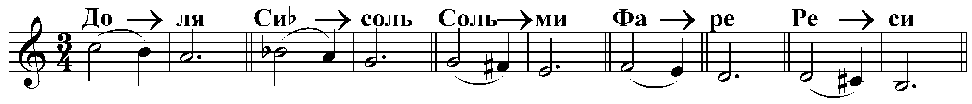

Пение гамм в натуральном миноре до двух знаков включительно. Пение тонических трезвучий, разрешений неустойчивых ступеней в натуральном миноре.
Пение песен в переменном ладу. Разучивание и пение песен с аккомпанементом педагога в минорном ладу.
Примеры:
- Зарицкая Е. «Где зимуют зяблики» (44)
- Кюи Ц. «Осень» (9)
- Пение одноголосных и двухголосных примеров из учебника «Сольфеджио» для пятилетнего курса обучения (Варламова А.А., Семченко Л.В.) с названием нот и дирижированием.
Пение интервалов: м.2, б.2, м.3, б.3, ч.4, ч.5, ч.8 от данного звука и в мажорном ладу.

IV класс
Первое полугодие
Пение гармонических и мелодических гамм, верхних тетрахордов 3-х видов минора.
Разучивание и пение песен с аккомпанементом педагога.
Примеры:
- Савельев Б. «Настоящий друг» (2)
- Хренников Т. «Колыбельная Светланы» (2)
Пение небольших интервальных последовательностей в мажоре и миноре (одноголосно и двухголосно, разделившись на две группы):
3 3 3 3 3 3 3 3 2 3 3 2 3 1
III II I VII# I; I II III IV III; I I VII# I

Пение интервалов от звука и в ладу (1, 2, 3, 4, 5, 8 и 6). Пение секвенций с секстой, например:
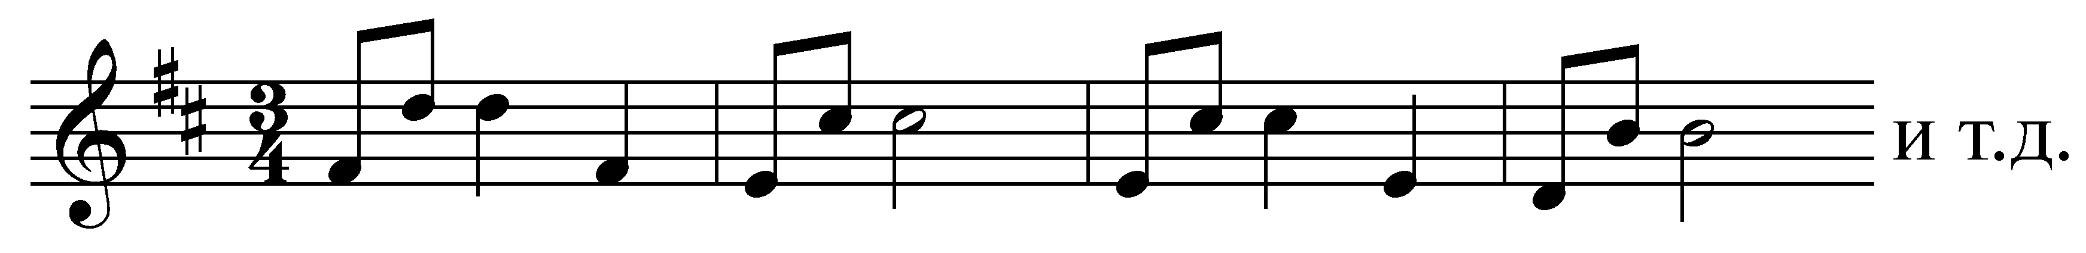
Пение мелодий с дирижированием в пройденных тональностях и размерах.

Второе полугодие
Пение гамм в тональностях с тремя знаками при ключе. Пение в этих тональностях пройденных оборотов, интервалов, трезвучий главных ступеней.
Пение секвенций с пройденными ритмическими рисунками, например:
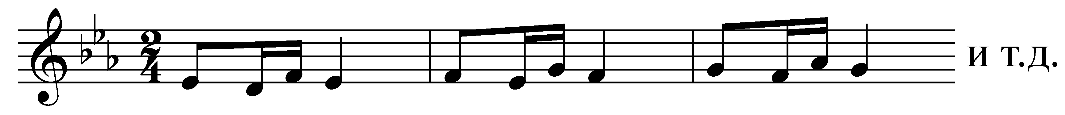
Пение и игра на инструменте обращений интервалов, обращений мажорных и минорных трезвучий от звука, например:
Разучивание и пение песен с аккомпанементом педагога.
Примеры:
- Чичков Ю. «Родная песенка» (2)
- Попатенко Т. «Это для нас» (2)
Пение одноголосных и не трудных двухголосных примеров с дирижированием.

V класс
Первое полугодие
1. Пение гамм в тональностях с тремя знаками при ключе.
2. Пение мелодических оборотов со вспомогательными и проходящими звуками (диатоническими и альтерированными), например:
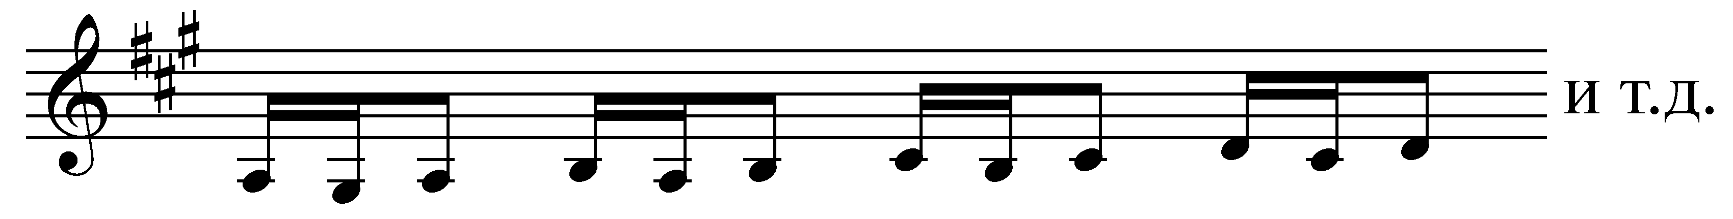
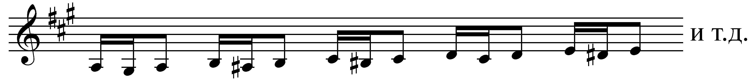
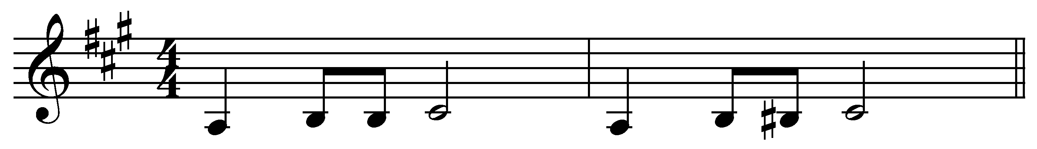
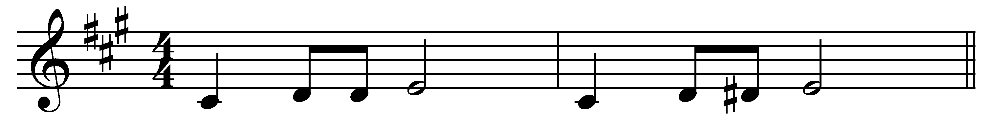

3. Пение обращений трезвучий главных ступеней лада.
4. Пение интервалов (1, 2, 3, 4, 5, 6 и 7) в тональности и от звука.
5. Пение секвенций в пройденных тональностях, с пройденными ритмическими рисунками и мелодическими оборотами (см. пункт 2).
6. Разучивание и пение по нотам одноголосных и двухголосных примеров.
7. Пение одного голоса в несложном двухголосии с одновременной игрой другого голоса.
8. Разучивание и пение с аккомпанементом преподавателя более сложных песен.
Примеры:
- Антонов Ю. «Родные места» (3)
- Струве Г. «Так уж получилось» (38)
Второе полугодие
1. Пение в пройденных тональностях гармонических оборотов: вспомогательных, проходящих, каденционных:
T⁵₃ S⁶₄ T⁵₃ ; T⁵₃ D₆ T⁵₃ ; T⁵₃ D⁶₄ T₆ ; T₆ D⁶₄ T⁵₃ ; S⁵₃ T⁶₄ D⁵₃ T ; S₆ T⁶₄ D⁵₃ T
2. Игра этих оборотов на фортепиано с одновременным пением нижнего голоса.
3. Разучивание и пение с аккомпанементом педагога произведений в гармоническом мажоре (или с элементами этого лада).
Примеры:
- Петров А. Романс из к/ф «Петербургские тайны» (48)
4. Пение гамм гармонического мажора. Пение ступеней и мелодических оборотов в гармоническом мажоре, например:
I – III – V – VI_{ь}– V – I; I↑– VI – VI_{ь}– V – III – I; I↑– VI_{ь}– IV – V – III – I
5. Пение интервальных последовательностей в гармоническом мажоре:
5 м.6 5 3 3 1
I I I I VII I
6. Игра интервальных последовательностей на фортепиано, пение нижнего голоса.
VI класс
Первое полугодие
1. Пение гамм в тональностях с 4-мя знаками при ключе, в них – разрешение неустойчивых звуков, неустойчивых интервалов, пение гармонических оборотов.
2. Пение в пройденных тональностях 4-х тритонов с разрешениями.
3. Пение интервальных последовательностей, например
3 3 3 2 ув.4 6 6 6 6 6 ум.5 3 1 2 3 ув.4 6 7 3
I II III IV IV III ; III II I VII VII I ; I VII VI VI_{ь} V V I
4. Игра на фортепиано интервальных последовательностей с одновременным пением нижнего голоса.
5. Пение секвенций в пройденных тональностях, например:
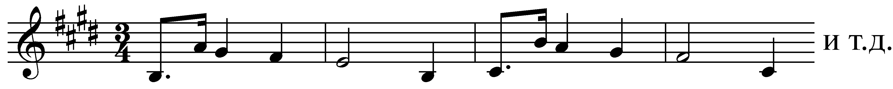
6. Разучивание и пение с аккомпанементом педагога следующих сочинений:
- А. Варламов. «Горные вершины» (3)
- Г.Струве «Школьный корабль» (39)
7. Пение по нотам одноголосных и двухголосных примеров.
8. Чтение с листа несложных мелодий.

Второе полугодие
1. Пение в пройденных тональностях доминантсептаккорда с разрешениями.
2. Пение доминантовых и субдоминантовых тритонов и их разрешений с басовым сопровождением (игра баса на фортепиано).
3. Пение каденций: S⁵₆ T⁶₄ D₇ T₃; S₆ T⁶₄ D₇ T_{3.}
4. Игра каденций на фортепиано, пение нижнего голоса (с использованием в мажоре натуральной и гармонической субдоминанты).

VII класс

1. Пение гамм в тональностях до 5-ти знаков включительно (три вида минора, два вида мажора).
2. Пение отдельных ступеней, мелодических оборотов, тетрахордов.
3. Пение в тональностях с разрешением:
- неустойчивых интервалов (терций, секунд, септим), тритонов, характерных интервалов (ув.2 – ум.7);
- обращений аккордов главных ступеней;
- обращений доминантсептаккорда;
- уменьшенных трезвучий;
- уменьшенного септаккорда.
4. Пение интервальных последовательностей двухголосно (разделившись на две группы):
3 6 7 6 8 5 6 ум.7 – 6 ум.5 3 5 ум.5 3 3 ув.4 6
I III II II I; I I VII# I; I II III IV IV III
5. Игра этих последовательностей на фортепиано с одновременным пением нижнего голоса.
6. Пение аккордовых последовательностей (мелодически – снизу вверх, и гармонически, разделившись на голоса):
T₆ D⁴₃ T⁵₃ S⁶₄ T⁵₃ ; T⁵₃ S⁶₄ VII₇ D⁶₅ T⁵₃ ; T⁵₃ S₆ T⁶₄ D₂ T₆
7. Чтение с листа мелодий, содержащих пройденные ритмические и интонационные трудности, например:
английская песня
8. Пение одноголосных и двухголосных примеров.
9.Пение выученных мелодий с исполнением аккомпанемента по данной цифровке.

10. Разучивание и пение с аккомпанементом педагога произведений в изучаемых тональностях и размерах, включающих новые ритмические рисунки, интонационные сложности, движение по аккордовым звукам и т.п.
Примеры:
- В. Лебедев. Песня из к/ф «Гардемарины, вперед» (42)
- Ц. Кюи. «Царскосельская статуя» (4)
- А. Варламов. «Ожидание» (4)
- М. Глинка. «Люблю тебя, милая роза» (35)
«Я помню чудное мгновенье» – фрагмент (35)

Воспитание чувства метроритма

I класс
Первое полугодие
1. Показ посредством движения пульсации метрических долей.
2. Показ 2-х дольности и 3-х дольности метра.
3. Ритмические рисунки с 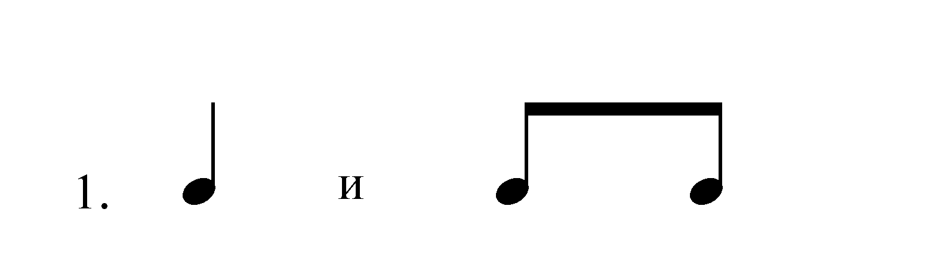
- Повторение ритмических рисунков на ритмослоги.
- Простукивание ритмического рисунка разучиваемой песенки.
- Простукивание ритмических рисунков, написанных на доске, таблицах или в учебниках с чтением их ритмослогами.
- Подбор и запись ритмических рисунков к стихам.
Например: «Ты представь себе на миг // Как бы жили мы без книг».
- Чтение нотного текста песенок-попевок (из 2-х-3-х ступеней) с показом длительностей или с тактированием.

Второе полугодие
1. Проработка размера 2/4, в нем длительностей 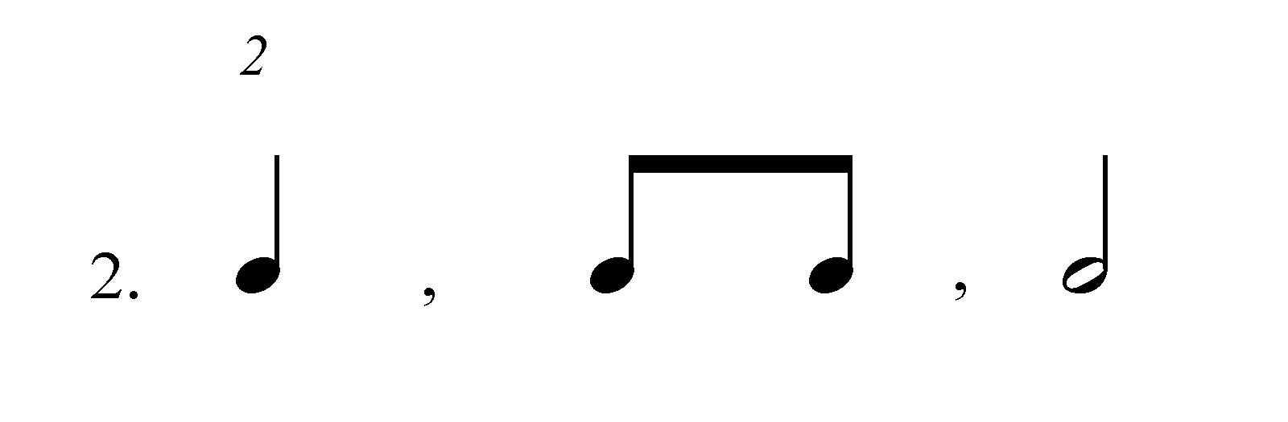
Паузы 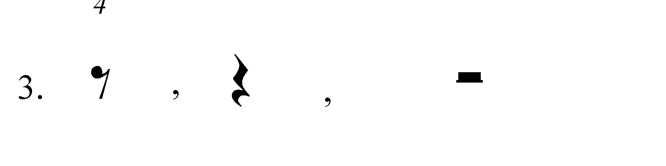
2. Простукивание ритмических рисунков мелодий, разучиваемых в классе с тактированием.
3. Чтение ритмических таблиц (карточек) ритмослогами с тактированием.
4. Деление на такты данных ритмических рисунков, мелодий.
5. Запись небольших ритмических диктантов.
Например:
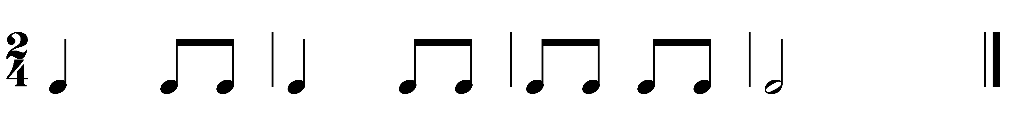

6. Одновременный показ ритмического рисунка диктанта правой рукой и пульса (тактирование) левой рукой.
7. Исполнение ритмического аккомпанемента к разучиваемым мелодиям, в том числе в виде остинатного ритмического движения.
8. Сольмизация примеров с дирижированием.
9. Сольфеджирование примеров с дирижированием.

II класс
Первое полугодие
Все упражнения, которые были в 1 классе продолжать выполнять во 2-ом классе.
1. Проработка размера 3/4 и длительностей в нем 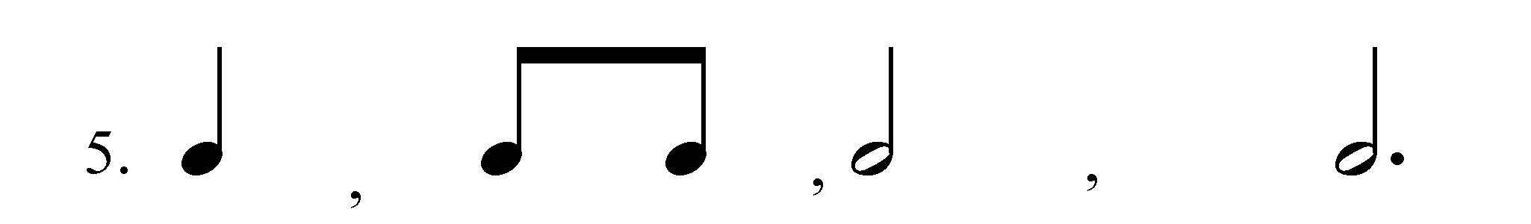
пауз.
2. Проработка затактов в размерах 2/4, 3/4: 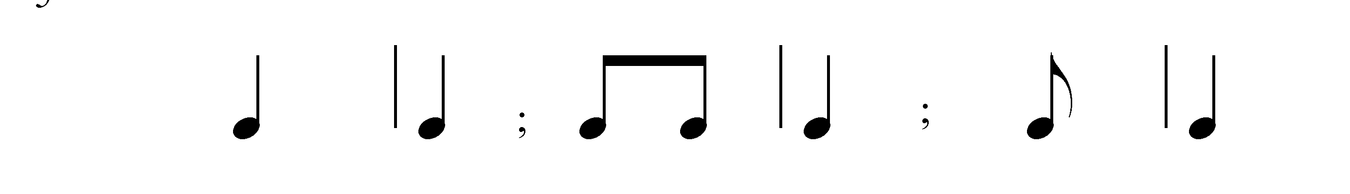
3. Чтение ритмослогами ритмических рисунков по карточкам, таблицам, учебнику с одновременным тактированием левой рукой.
4. Простукивание ритмических рисунков, написанных на доске, с тактированием под аккомпанемент, исполняемый педагогом.
5. Исполнение ритмических канонов, ритмических аккомпанементов.
6. Деление на такты данных ритмических рисунков, мелодий.
7. Запись диктантов на 3/4. Например:
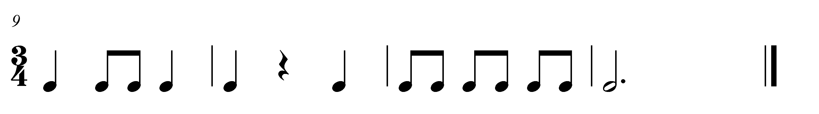
8. Сольмизация примеров с тактированием или с дирижированием. Размер 3/4.
9. Сольфеджирование примеров с дирижированием.

Второе полугодие
1. Знакомство с размером 4/4, знакомство с дирижерским жестом.
Длительности: 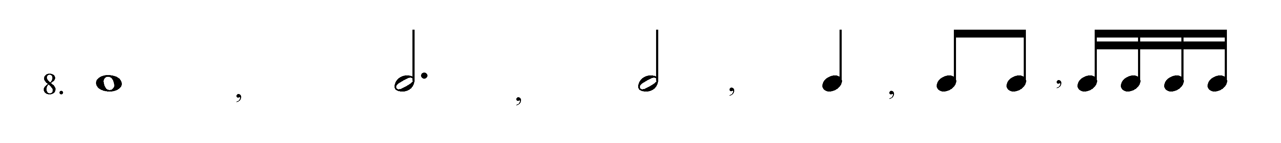
Продолжение работы над всеми видами ритмических упражнений.
Исполнение несложных ритмических партитур.

III класс
Первое полугодие

Все упражнения, которые были во 2-ом классе продолжать выполнять в 3-м классе.
Продолжение работы в размерах 2/4, 3/4, 4/4 с пройденными длительностями:
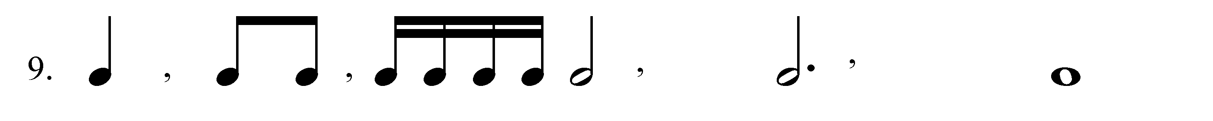

Второе полугодие

Проработка ритмического рисунка  в пройденных размерах.

I V класс
Первое полугодие

Проработка ритмических рисунков  в пройденных размерах.
Второе полугодие

Размер 3/8, ритмические группы в размере 3/8:


V класс

Продолжение работы в пройденных размерах: 2/4, 3/4, 4/4, 3/8.
Ритмические группы:
в размерах 2/4, 3/4, 4/4;
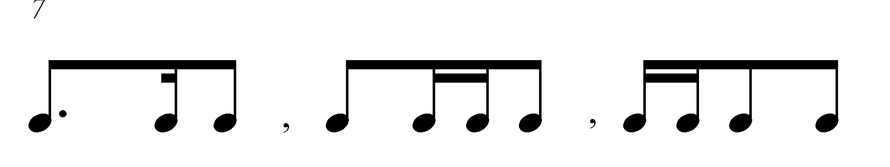 в размере 3/8.
Затакты: 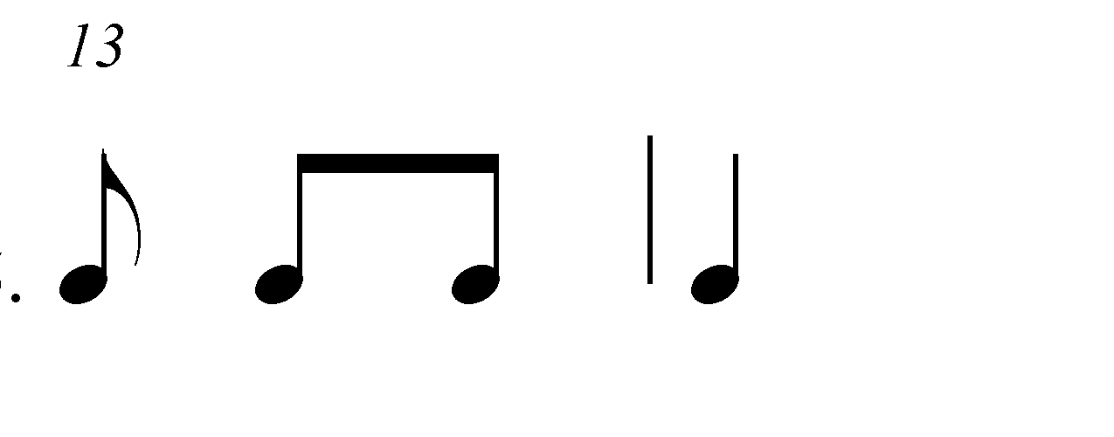

VI класс

Исполнение группами учащихся 3-х и 4-х голосных ритмических партитур.
Исполнение учащимися ритмического двухголосия двумя руками.
Запись ритмических диктантов. Например:
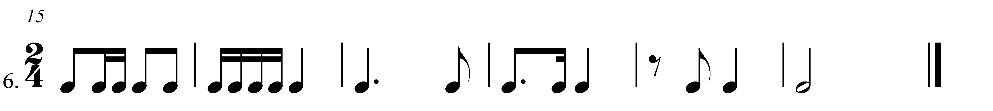
Сольмизация примеров с дирижированием. Задания на группировку длительностей в заданных размерах.
VII класс

Закрепление пройденных ранее размеров.
Проработка размера 6/8 и новых ритмических рисунков: внутритактовых синкоп, триолей и 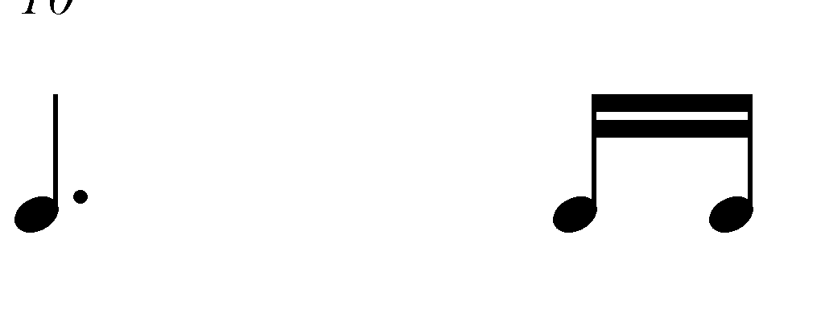.
В ритмических упражнениях, диктантах прорабатываются самые простые виды синкоп и триолей (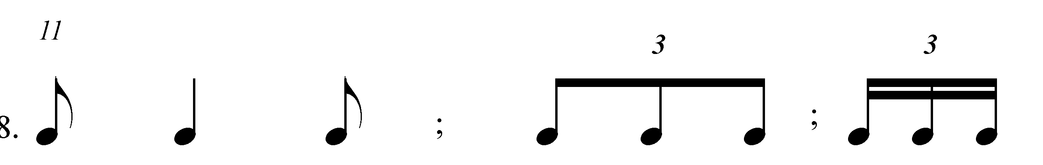).
Анализируя музыкальные примеры, учащиеся знакомятся с разнообразием этих фигур (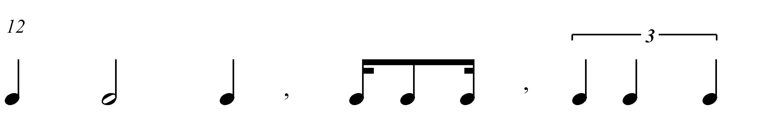 и т.д.).
Работа над дирижерским жестом схемы 6/8.
Дирижирование примеров в размере 6/8 в подвижном темпе на «два».

Воспитание музыкального восприятия
I класс
Определение на слух:
- 2-х, 3-х-дольности метра;
- характера звучащего произведения;
- жанров (марш, танец, песня);
- лада (мажор, минор);
- элементов формы (мотив, фраза, количество фраз в мелодии, повторность фраз);
- устойчивости и неустойчивости ступеней, окончаний фраз;
- динамических оттенков, темпа.
Узнавание на слух мелодических движений:
- поступенного вверх, вниз;
- повторности звука;
Узнавание простейших ритмических рисунков

II класс
Определение на слух:
- мажорного, минорного трезвучий;
- консонансов, диссонансов;
- интервалов: ч.1, ч.5, ч.8, ч.4, м.2, б.2, м.3, б.3.
Узнавание на слух мелодических движений:
-- опевание звуков;
- скачков с V на I;
- движение по трезвучию.

Узнавание ритмических рисунков:

в размерах 2/4, 3/4, 4/4.

III класс
Определение на слух и осознание:
- характера и жанра звучащего произведения;
- лада (мажорный, минорный трех видов,);
- элементов синтаксиса и формы (мотив, фраза, предложение, реприза, песня - запев, припев);
- размера, темпа, динамических оттенков.
Узнавание на слух:
- мелодических оборотов;
- ступеней лада;
- ритмических рисунков:
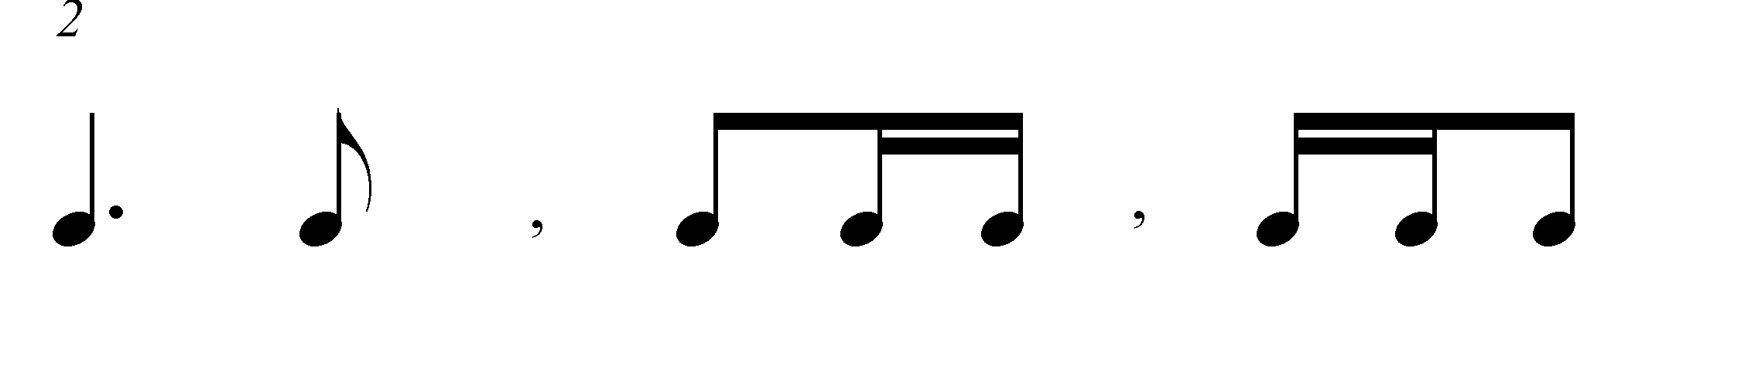в размерах 2/4, 3/4, 4/4;

IV класс
Определение на слух и осознание:

- лада (мажорный, минорный трех видов, переменный);
- элементов синтаксиса и формы (мотив, фраза, предложение, реприза, секвенция, песня - запев, припев);
Узнавание на слух:
- ритмических рисунков:
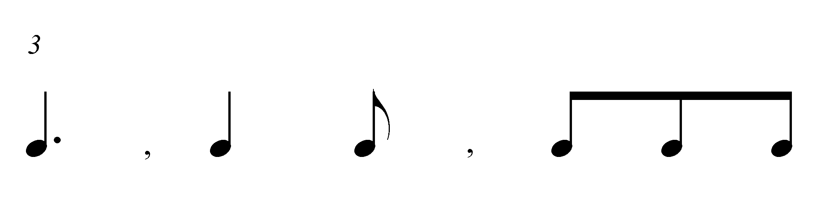 в размере 3/8;
- интервалов (мелодических и гармонических);
- обращений интервалов;
- обращений мажорного и минорного трезвучий;
- трезвучий главных ступеней.
Определение на слух интервальных цепочек:
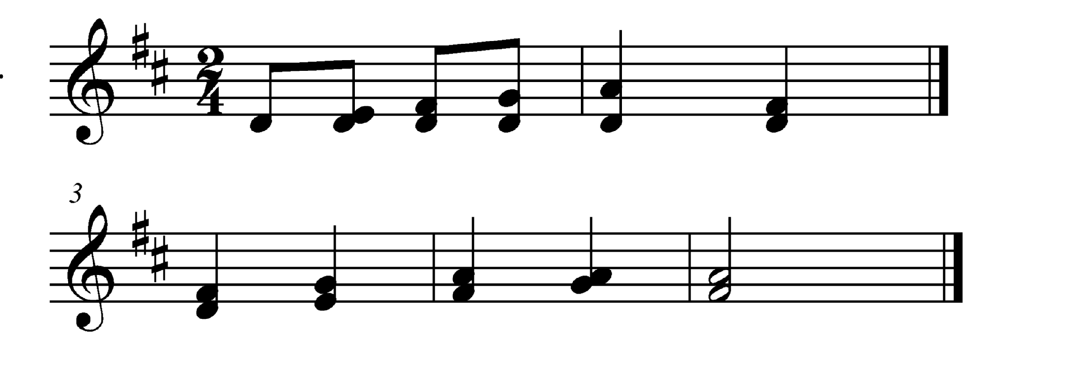

V класс
Определение и осознание на слух в прослушанном произведении:
- характера и жанровых особенностей;
- лада (три вида минорного лада, два вида мажорного лада, переменный лад);
- элементов синтаксиса и формы (мотив, фраза, предложение, период, реприза);
- размера, темпа, динамических оттенков, ритмических особенностей.
Узнавание в мелодии:
- вспомогательных, проходящих звуков;
- опеваний;

Определение на слух:
- отдельно взятых интервалов (простые интервалы);
-- интервальных последовательностей в ладу,
-- отдельно взятых аккордов (мажорное, минорное трезвучия, их обращения,);
Узнавание пройденных ритмических рисунков.

VI класс

Определение и осознание на слух в прослушанном произведении:
- характера и жанровых особенностей;
- лада (три вида минорного лада, два вида мажорного лада, переменный лад);
- элементов синтаксиса и формы (мотив, фраза, предложение, период, реприза);
- размера, темпа, динамических оттенков, ритмических особенностей.
Узнавание в мелодии:
- вспомогательных, проходящих звуков (в том числе альтерированных);
- опеваний;
- скачков (с V ступени вверх на III, с III ступени вверх на I, с I ступени вверх на VI, с V ступени вверх на IV);
- секвенций;
- движения по трезвучиям и их обращениям, по доминантсептаккорду.
Определение на слух:
- отдельно взятых интервалов (простые интервалы, тритоны);
- интервальных последовательностей в ладу, например:
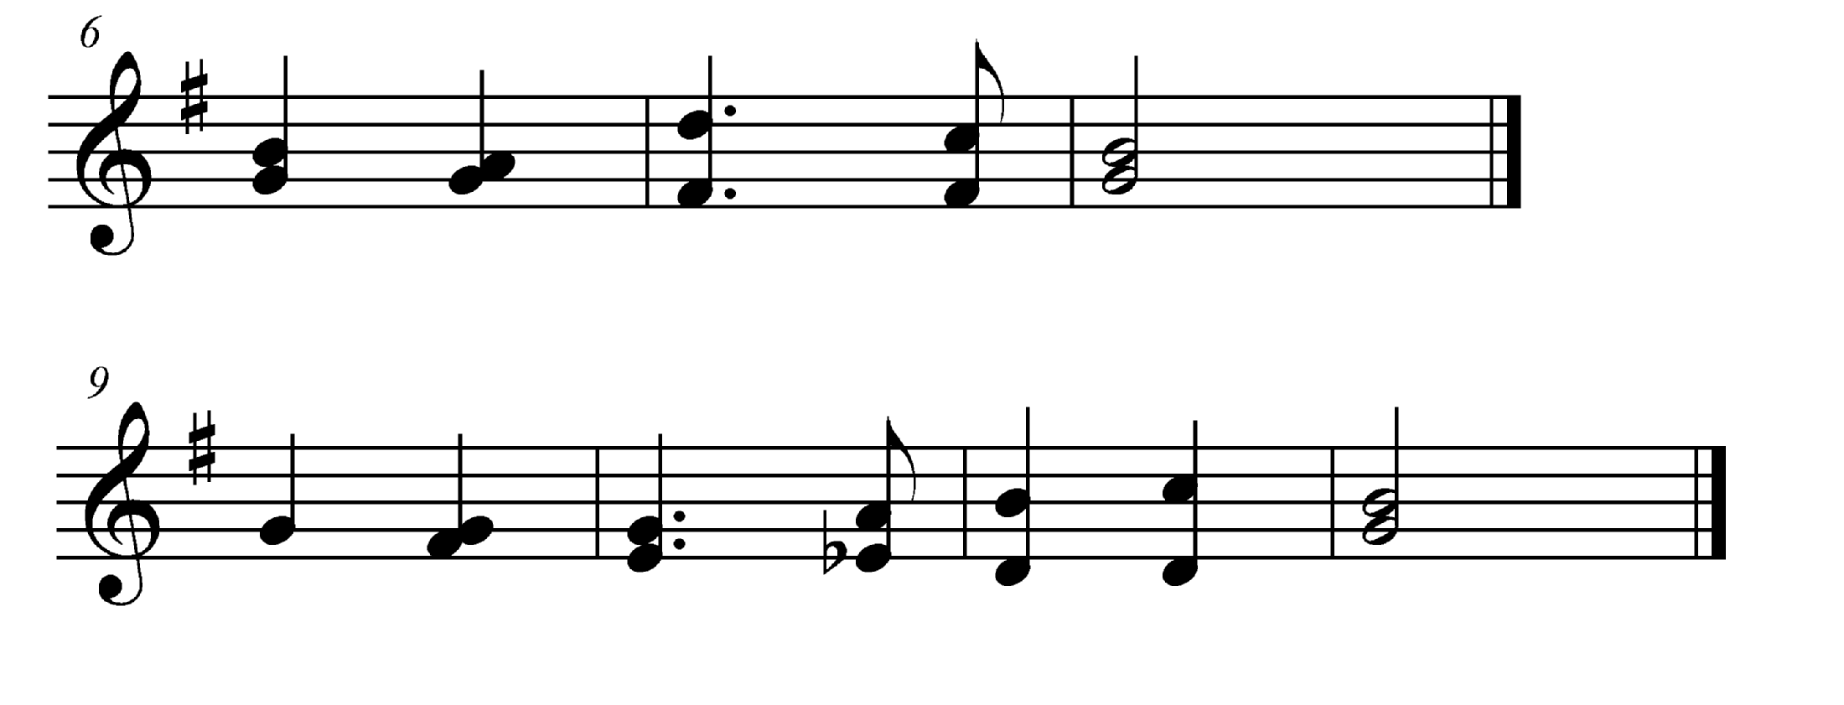
- отдельно взятых аккордов (мажорное, минорное трезвучия, их обращения, доминантсептаккорд);
- гармонических оборотов (вспомогательные, проходящие, каденционные);
Узнавание пройденных ритмических рисунков.

VII класс

Определение на слух и осознание в прослушанном произведении:
- характера, жанра;
- размера, темпа;
- формы (период, двухчастная, трехчастная, двухчастная репризная);
- лада;
- интервалов;
- аккордов;
- гармонических оборотов.
Определение на слух интервалов и аккордов в ладу и взятых от звука:
- тритонов;
- характерных интервалов (ув.2, ум.7);
- уменьшенных трезвучий;
- септаккордов VII ступени;
- доминантсептаккорда и его обращений.

Определение и осознание на слух интервальных и аккордовых последовательностей:
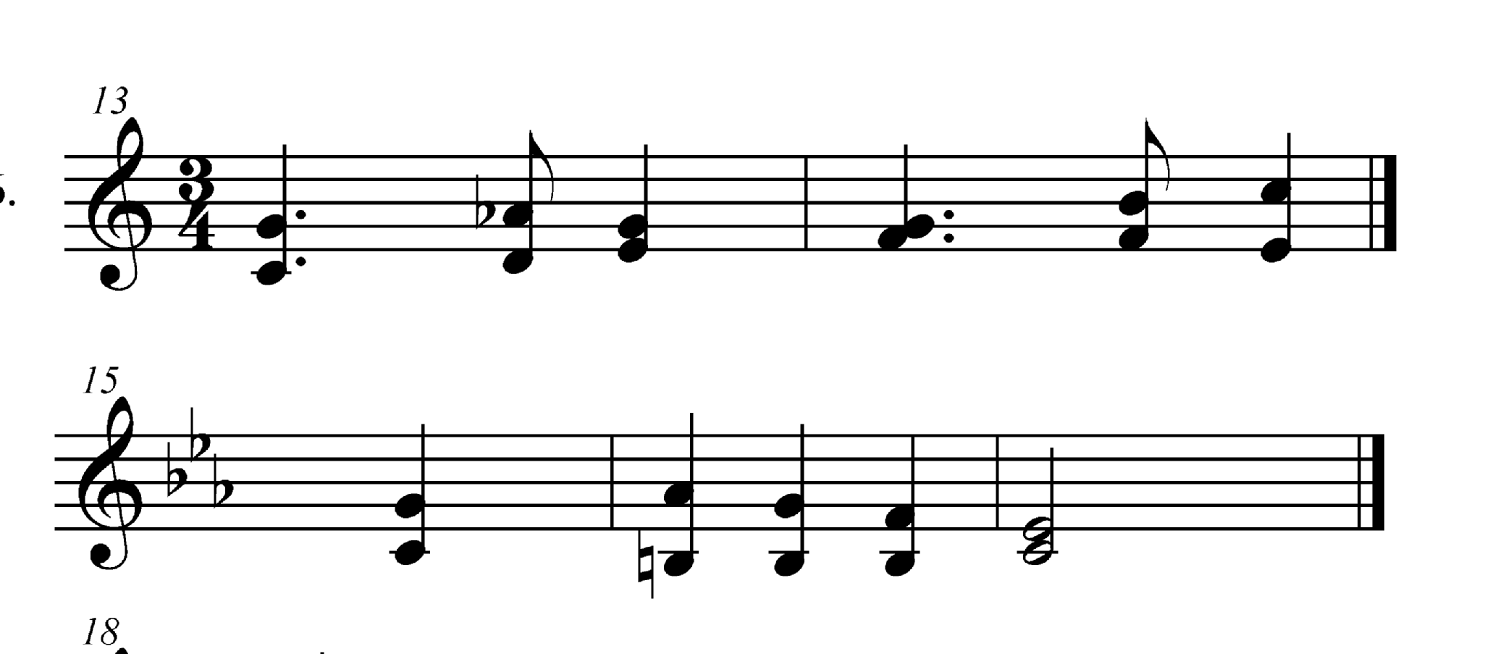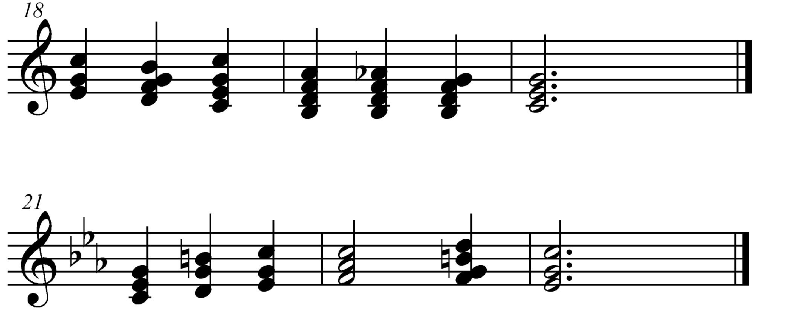
Узнавание пройденных ритмических рисунков:
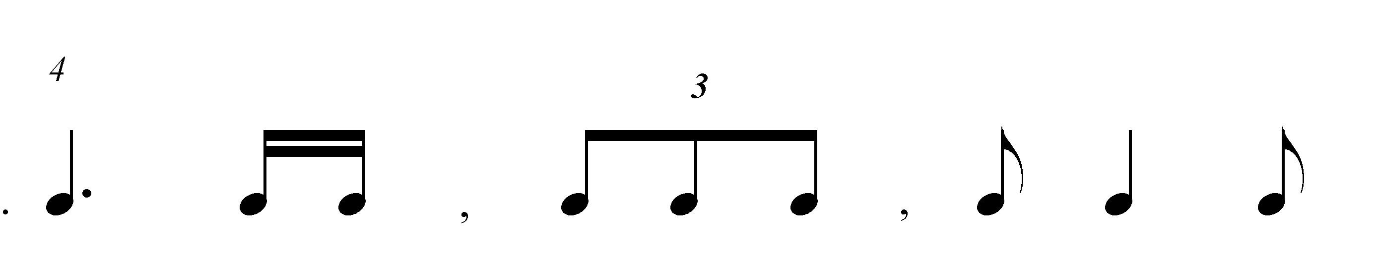 в размерах 2/4, 3/4, 4/4;
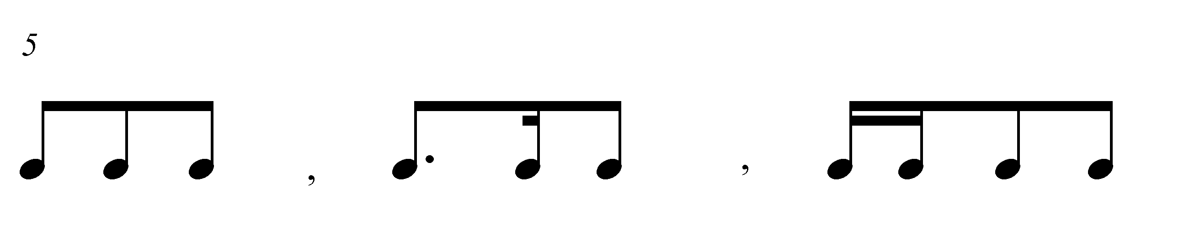в размере 6/8.

Рекомендуемые произведения для слухового анализа

I класс
Бетховен Л. «Крестьянский танец» (1)
Гайдн И. Менуэт (31)
Камалдинов Г. «Маленькая пьеска» (28)
II класс
Косенко В. «Старинный танец» (29)
Сигмейстер Э. «Прощай» (28)
Чайковский П. «Немецкая песенка», «Шарманщик поет» (33)
Шуберт Ф. Экосез (31), «Немецкий танец» (1)

III класс
Барток Б. «Вечер в деревне (2)
Гедике А. «Медленный вальс» (29)
Глинка М. Полька (27)
Констан Ф. «Разбитая кукла» (29)

IV класс
Мак – Доуэл Э. «Шиповник» (2)
Моцарт Л. «Волынка» (32)
Хачатурян А. «Вечерняя сказка (30)
Чайковский П. Вальс, «Болезнь куклы» (33)
Шуман Р. «Дед Мороз» (34)

V класс
Галынин Г. «Лебеди» (30)
Гречанинов А. «Танцуя» (30)
Григ Э. «Народная мелодия» (27)
Сигмейстер Э. «Ковбойская песня» (29)

VI класс
Слонов Ю. «Листок из альбома» (29)
Чайковский П. «Полька», «Марш деревянных солдатиков» (33)
Шнитке А. «Наигрыш» (28)
Шуман Р. «Веселый крестьянин» (30)

VII класс
Бадингс Х. Сицилиана (30)
Бетховен Л. «Весело-грустно» (27)
Гилли А.-Р. «Тихоокеанские пираты» (30)
Даргомыжский А. «Меланхолический вальс» (4)
Майкапар С. «Легенда» (29)
Парцхаладзе М. «Жалоба» (30)
Ранки Д. «Полинезийская колыбельная» (29)
Шуман Р. «Смелый наездник» (34)

МУЗЫКАЛЬНЫЙ ДИКТАНТ

I класс

Подготовительные упражнения к диктанту включают:
- запоминание и воспроизведение на нейтральный слог небольшой фразы;
- письменные упражнения, воспитывающие навыки нотной записи.

Запись:
- ритмического рисунка мелодии;
- коротких мелодий, выученных наизусть;

II класс
Продолжение работы над развитием музыкальной памяти и внутреннего слуха.
Подготовительные упражнения к диктанту включают:
- разучивание наизусть попевок (со словами и с названием нот);
- письменные упражнения, воспитывающие навыки нотной записи.

Запись:

- мелодий, предварительно пропетых с названием нот;
- мелодий на 2 – 4 такта в пройденных тональностях, размерах, с использованием повторности звуков, поступенного движения или движения по звукам трезвучия, опевания.
Например:
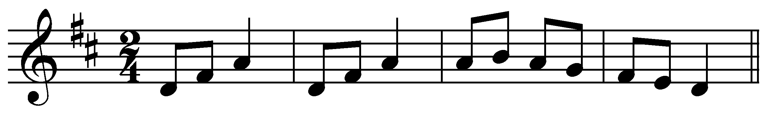
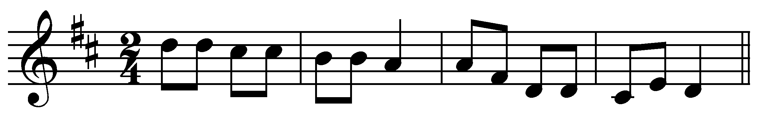

III класс

Продолжение работы над развитием музыкальной памяти и внутреннего слуха с использованием подготовительных упражнений к диктанту.
Диктант с предварительным анализом.

Диктант в объеме 4 – 8 тактов, включающий пройденные мелодические обороты, ритмические фигуры:
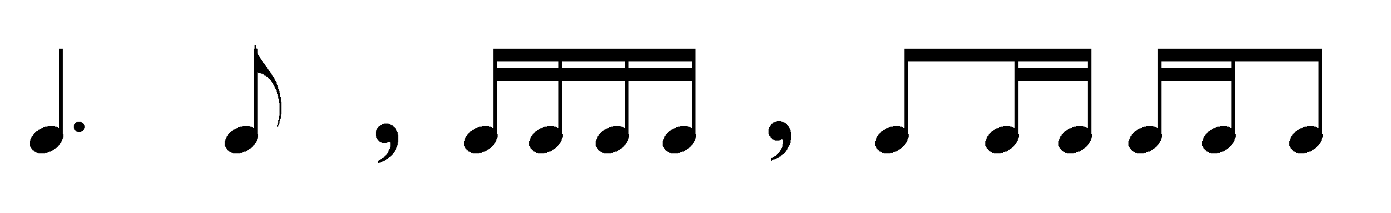в размерах 2/4, 3/4, 4/4;
движение по звукам обращений тонического трезвучия.
Например:

IV класс
Продолжение работы над развитием музыкальной памяти и внутреннего слуха с использованием подготовительных упражнений к диктанту. Запись мелодий, подобранных по слуху на фортепиано.
Диктант с предварительным анализом.
Диктант в объеме 4 – 8 тактов, включающий пройденные мелодические обороты, ритмические фигуры:
в размерах 2/4, 3/4, 4/4;
в размере 3/8,
Например:

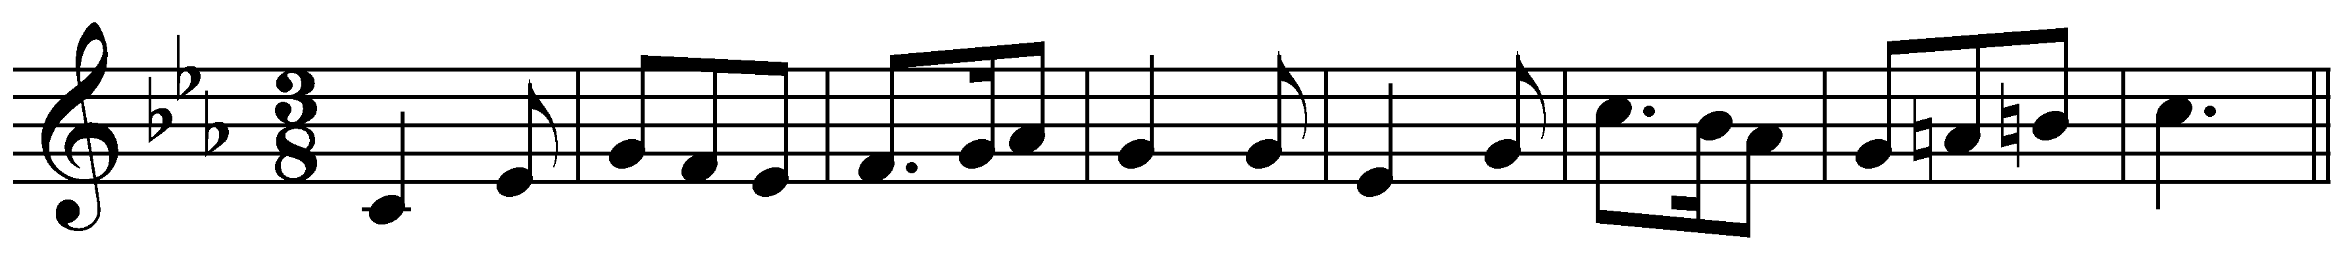
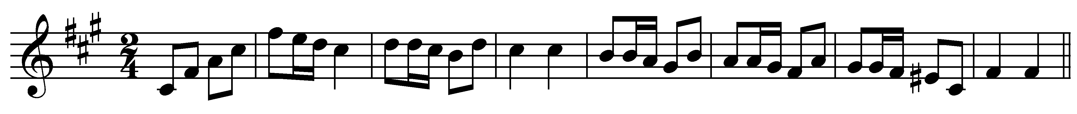

V класс
Запись выученных наизусть мелодий. Запись мелодий, подобранных на инструменте. Устные диктанты, ритмические диктанты. Фрагментарные диктанты (заполнение «пропущенных» тактов).
Письменные диктанты в объеме 4 – 8 тактов в пройденных тональностях, размерах, включающие знакомые мелодические обороты (опевание, вспомогательные и проходящие звуки, скачки с V ступени на I , с V на III), движение по звукам аккордов, пройденных на уроках; проработанные ритмические рисунки:
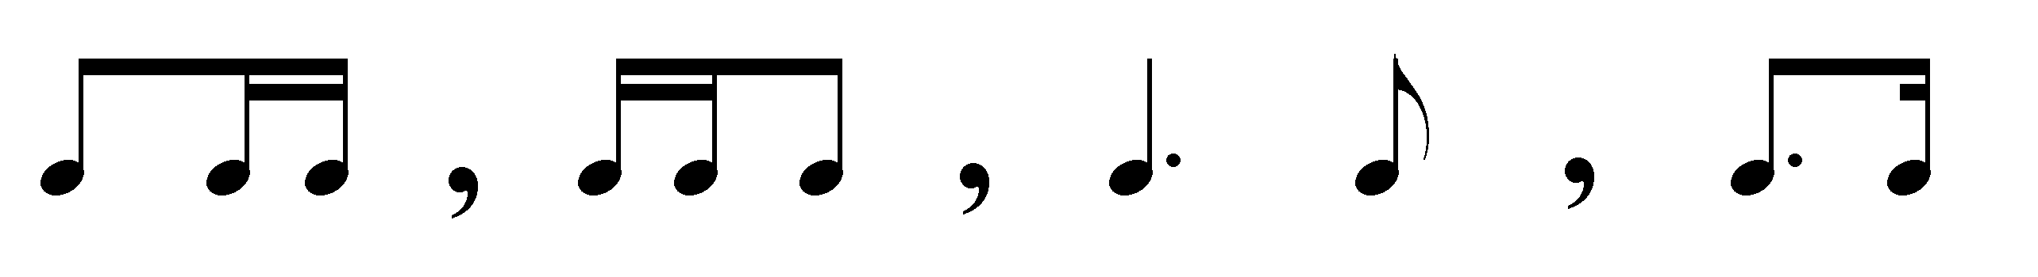
Например:

VI класс
Запись выученных наизусть мелодий. Запись мелодий, подобранных на инструменте. Устные диктанты, ритмические диктанты. Фрагментарные диктанты (заполнение «пропущенных» тактов).
Письменные диктанты в объеме 4 – 8 тактов в пройденных тональностях, размерах, включающие знакомые мелодические обороты (опевание, вспомогательные и проходящие звуки, скачки с V ступени на I , с V на III), движение по звукам аккордов, пройденных на уроках; проработанные ритмические рисунки:
Например:

VII класс
Устные диктанты. Ритмические диктанты. Запись знакомых мелодий по памяти. Запись выученных наизусть мелодий. Фрагментарные диктанты.
Письменный диктант в объеме 8 – 10 тактов в пройденных тональностях (до 5-ти знаков включительно) и размерах (2/4, 3/4, 4/4, 3/8, 6/8) с использованием интонаций:
- тритона, ум.7, ув.2 (в гармоническом мажоре и миноре);
- с движением по звукам обращений аккордов: T, S, D, D₇;
- с ритмическими рисунками:
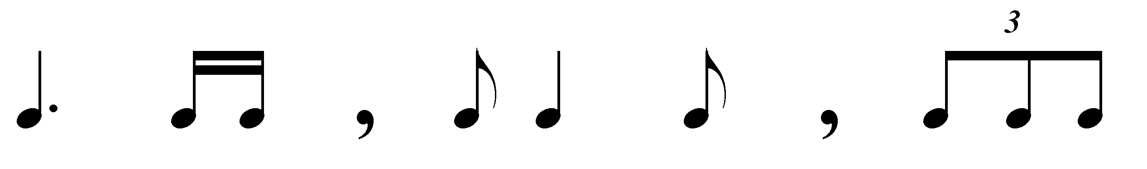
Например:

Воспитание творческих навыков

I класс

Допевание мелодии до тоники на нейтральный слог, с названием звуков, со словами.
Сочинение простейших мелодий на заданный ритмический рисунок или стихотворный текст.

II класс
Допевание мелодии до тоники на нейтральный слог, с названием звуков, со словами.
Сочинение «пропущенных» в тексте фраз, например:

Сочинение простейших мелодий на заданный ритмический рисунок или стихотворный текст.
Пение мелодий с одновременным исполнением басовой линии в аккомпанементе (T, S, D), указанном в тексте или подобранном самостоятельно.

III класс

Досочинение мелодии до тоники в пройденных тональностях.
Сочинение:
- мелодических вариантов фразы;
- мелодий на стихотворный текст;
- мелодий на данный ритмический рисунок;
Подбор баса к выученным мелодиям.

IV класс
Досочинение мелодии до тоники в пройденных тональностях.
Сочинение:
- мелодических вариантов фразы;
- мелодий на стихотворный текст;
- мелодий на данный ритмический рисунок;
- второго предложения;
- подголоска к мелодии.
Подбор баса к выученным мелодиям.
Исполнение аккомпанемента с данными аккордами.

V класс
Сочинение мелодий:
- на данный ритмический рисунок;
- на стихотворный текст;
Подбор и исполнение аккомпанемента с использованием пройденных аккордов.

VI класс

Сочинение мелодий:
- на данный ритмический рисунок;
- на стихотворный текст;
- в различных жанрах (марш, полька, вальс);
- второго голоса к данной мелодии.
Подбор и исполнение аккомпанемента с использованием пройденных аккордов.
Игра аккомпанемента по данной цифровке, например:
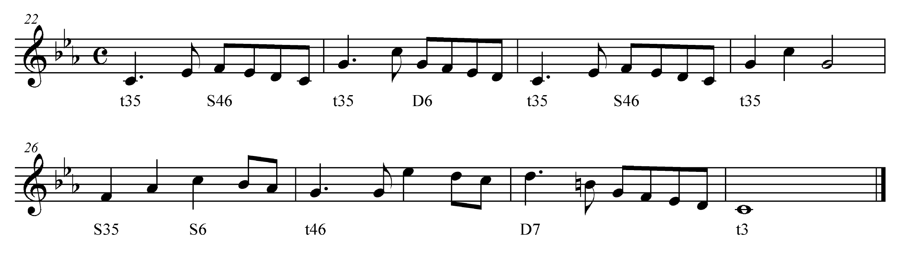
VII класс
Сочинение:
- мелодических и ритмических вариантов фразы, предложения;
- мелодий в пройденных тональностях, натуральных и гармонических ладах, с использованием интонаций пройденных интервалов и аккордов;
- мелодий в различных жанрах;
- мелодий в форме периода (повторного, неповторного);
- мелодий к данному аккомпанементу;
- второго голоса к мелодии.
Подбор аккомпанемента с использованием пройденных аккордов.
Пение песен и романсов с аккомпанементом.

Требования к уровню подготовки обучающихся

В результате занятий по предмету «Сольфеджио» дети должны уметь:
- интонационно точно петь выученную или незнакомую мелодию; один из голосов несложного двухголосного произведения;
- подбирать на инструменте мелодию и аккомпанемент;
- записывать звучащую мелодию;
- анализировать на слух и по нотному тексту, как отдельные элементы музыкальной речи, так и небольшие музыкальные произведения (в том числе из репертуара по инструменту).

Ожидаемые результаты :

«Сольфеджио» - дисциплина практическая, предлагающая выработку в первую очередь ряд практических навыков. По окончании ДШИ обучаю- щийся должен уметь применить свои знания и навыки на практике – уметь плавно и интонационно точно петь выученный или незнакомый музы-кальный отрывок – подобрать на слух несложные мелодии и аккомпо-нимент, записывать музыкальную фразу, тему и т. д.
- сольфеджировать один из голосов двухголосного примера;
- анализировать на слух и определять в нотном тексте основные элементы музыкальной речи;
- записывать по слуху несложные мелодии в объеме 6-8 тактов;
- знать основные теоретические сведения, предусмотренные программой;
- приобрести устойчивые навыки и умения по всем видам работ на уроках сольфеджио;
- иметь достаточный уровень слуховых представлений;
- применять свои знания и умения в практике.

1 класс – 2 класс

Общие задачи:
- Привить детям любовь и интерес к музыке
- Накопление музыкальных впечатлений и воспитание музыкально-художественного вкуса
- Выявление и всестороннее развитие музыкальных способностей детей
- Развитие в ребенке заинтересованности, восприимчивости, творческой активности, умения дисциплинированно участвовать в музицировании
- Формирование первоначальных музыкальных знаний и навыков
- Приобретение элементарных знаний по музыкальной грамоте

Содержание:

Вокально-интонационные навыки:
- умение правильно брать дыхание, петь распевно, добиваться чистой интонации и четкой артикуляции;
- пение песен-упражнений из двух-трех соседних звуков с постепенным расширением диапазона;
- пение гамм и упражнений, ступеней или отдельных мелодических попевок, тетрахордов, тонического трезвучия (с различной последовательностью звуков);
- мажорного и минорного трезвучия от звуков;
- пение в унисон;
Сольфеджирование и пение с листа:
- пение несложных песен с текстом с сопровождением и без него;
- транспонирование песенок от разных звуков;
- пение нотных примеров, включающих в себя движение мелодии вверх и вниз, поступенные ходы;
- скачки на тонику и опевание;
- ритмические длительности (основные) в размерах 2/4, ¾;
- целая нота, размер 4/4, паузы целые, половинные, четвертные, восьмые;
- затакт: четверть, две восьмые;
Воспитание чувства метроритма:
- ощущение равномерности пульсирующих долей;
- осознание и воспроизведение ритмического рисунка мелодии;
- повторение ритмического рисунка;
- навыки тактирования, дирижирования;
- сольмизация муз. примеров;
- исполнение остинато в качестве аккомпанемента к выученным песням;
- исполнение простейших ритмических партитур в сопровождении фортепиано и без него;
- узнавание мелодии по ритмическому рисунку.
Воспитание музыкального восприятия (анализ на слух):
- определение на слух и осознание : характера музыкального произведения, лада. количества фраз, размера, темпа, динамических оттенков, устойчивости отдельных оборотов;
- отдельных ступеней, трезвучий мажора и минора;
- анализ несложных мелодических оборотов;
Музыкальный материал:
П. Чайковский “Полька”, “Шарманшик поет”, “Немецкая песенка”.
Ф. Шуберт “Экосез”, “Вальс”
Л. Бетховен “Контрданс”,
Раков “Полька”,
С.Рахманинов” Итальянская полька”
Музыкальный диктант:
- подготовительные упражнения: пропевание небольшой фразы и воспроизведение ее на нейтральный слог;
- письменные упражнения для выработки навыков нотописания;
- запись ранее выученных мелодий, ритмического рисунка;
- мелодий в объеме 2-4 тактов в пройденных тональностях;
- фотодиктант.
Воспитание творческих навыков:
- допевание мелодии на нейтральный слог и с названием звуков в пройденных тональностях;
- сочинение и досочинение мелодии на заданный ритм и текст;
- сочинение простого ритмического сопровождения к музыкальным произвелдениям;
- подбор баса к выученным мелодиям;
- запись несложных сочиненных мелодий;
- подбор по слуху знакомых мелодий от звука и в пройденных тональностях;
- рисунки к прослушиваемым произведениям.

Методы реализации этих задач:
- Метод развивающего обучения;
- Проблемно-поисковый метод;
- Метод игровой мотивации;
- Наглядный метод;
- Концентрический метод изучения теоретических сведений.

Прогнозируемый результат.
По окончании первого класса обучающийся должен:
- узнавать на слух музыку пройденных песен и пьес, кратко их характеризовать;
- петь любую из выученных песен с текстом или нотами от разных звуков;
- интонационно чисто петь пройденные гаммы, примеры и упражнения;
- знать необходимый теоретический материал;
- написать несложный мелодический или ритмический диктант в объеме 2-4 такта;
- прохлопать ритмический рисунок короткой мелодии, прочитать ритм ритмослогами и записать его;
- определять на слух в музыкальных примерах размеры 2/4 и ¾;
- досочинить ответную фразу на знакомый текст;

3-4 класс

Общие задачи:
- на основе выработанных во 1 классе умений и навыков вести дальнейшую работу над формированием музыкального мышления, развитием музыкального слуха ,музыкальной памяти, закреплением усвоенных понятий и терминов;
- продолжить изучение новых теоретических сведений;
- расширять творческие приемы развития слуха на основе импровизации.

Содержание:
Вокально-интонационные навыки:
- пение гамм и упражнений , ступеней или отдельных мелодических попевок , тетрахордов;
- пение тона и полутона на слог и названием звуков
- пение пройденных интервалов (кроме секунды) двухголосно, способом «наслаивания» или взятых одновременно;
- пение простейших секвенций;
- пение мажорного и минорного трезвучия в ладу и от звуков.
Сольфеджирование и пение с листа:
- пение несложных песен с текстом с сопровождением и без него;
- пение с листа простейших мелодий с названием звуков, на нейтральный слог с дирижированием или тактированием;
- транспонирование песенок от разных звуков и в пройденных тональностях;
- пение нотных примеров с дирижированием, включающих в себя движение мелодии вверх и вниз, поступенные ходы, скачки на тонику и опевание;
- чередование пения в слух и « про себя»;
- ритмические длительности (основные) в размерах 2/4, ¾ и новые: четверть с точкой и восьмая;
- целая нота, размер 4/4, паузы целые, половинные, четвертные, восьмые;
- затакт: четверть, две восьмые.
Воспитание чувства метроритма:
- повторение ритмического рисунка ритмослогами;
- выстукивание ритмического рисунка нотного примера, по ритмокарточкам;
- узнавание мелодии по ритмическому рисунку;
- дирижирование в размерах 2/4, 3/4 , 4/4;
- сольмизация музыкальных примеров;
- ритмическое остинато, ритмический канон;
- ритмический ансамбль, простейшие ритмические партитуры;
- ритмический диктант.

Воспитание музыкального восприятия:
- определение на слух и осознание : характера музыкального произведения, лада. количества фраз, размера, темпа, динамических оттенков, устойчивости отдельных оборотов;
- отдельных ступеней, трезвучий мажора и минора в мелодическом и гармоническом виде;
- анализ несложных мелодических оборотов, включающих движение по звукам тонического трезвучия, сочетания отдельных ступеней;
- пройденных интервалов в мелодическом и гармоническом виде.
Музыкальный материал:
П. Чайковский “вальс”, « Болезнь куклы”, “Новая кукла”;
Ф. Шуберт “Вальс”;
С. Прокофьев « Вальс».
Музыкальный диктант:
- подготовительные упражнения;
- запись ранее выученных мелодий, ритмического рисунка;
- диктант с предварительным разбором;
- запись мелодий, подобранных на фортепиано;
- фотодиктант.
Воспитание творческих навыков:
- допевание мелодии на нейтральный слог и с названием звуков
- импровизация мелодии на заданный ритм и текст
- сочинение мелодических вариантов фразы
- подюор второго голоса с использованием пройденных интервалов
- подбор баса к выученным мелодиям
- запись сочиненных мелодий
- рисунки к прослушиваемым произведениям

Прогнозируемый результат.
По окончании второго класса обучающийся должен:
- узнавать на слух музыку пройденных песен и пьес, кратко их характеризовать
- петь любую из выученных песен с текстом или нотами от разных звуков
- интонационно чисто петь пройденные гаммы, примеры и упражнения
- знать необходимый теоретический материал
- написать несложный мелодический или ритмический диктант в объеме 4-8тактов, уметь транспонировать его в знакомые тональности
- уверенно строить ,определять ,петь в ладу и от звука пройденные аккорды и интервалы
- прохлопать ритмический рисунок короткой мелодии, прочитать ритм ритмослогами и записать его
- определять на слух в музыкальных примерах размеры 2/4 и ¾
- петь отдельные звуки в интервале, аккорде из 3-х звуков
- допевать до тоники незавершенную короткую фразу
- импровизировать ответную фразу на знакомый текст

5-6 класс

Общие задачи:
- закрепление и углубление знаний и навыков, полученных во 2 класс, дальнейшее развитие музыкального слуха, укрепление вокально- интонационных навыков;
- закрепление изученных и освоение новых теоретических сведений;
- дальнейшее развитие творческих способностей.

Содержание:
Вокально-интонационные навыки
пение:
- мажорных и минорных гамм (3 вида);
- тонических трезвучий и их обращений в пройденных тональностях;
- мелодических оборотов, включающих в себя скачки с 1ступени на 5, опевание устойчивых ступеней, движение по тетрахордам, трезвучию и его обращениям;
- пройденных интервалов в тональности и вне лада;
- диатонических секвенций;
- упражнений в переменном ладу;
- интервалов двухголосно;
- трезвучий трехголосно;
- упражнений на обращение трезвучий.
Сольфеджирование и пение с листа
- более сложных песен, выученных на слух и по нотам
- с листа мелодий в пройденных тональностях, включающих интонации знакомых аккордов и интервалов
- разучивание 2-х голосных песен
- транспонирование
- ритм. группы восьмая и две шестнадцатых, четверть с точкой и восьмая в пройденных размерах
- в размере 3/8
Воспитание чувства ритма
- упражнения с использованием пройденных длительностей
- более сложные виды затактов
- ритмическое остинато, ритмический канон
- исполнение ритмических партитур двумя руками и в ансамбле
- ритмический диктант
- сольмизация нотных примеров
Воспитание музыкального восприятия
- определение на слух и осознание : характера муз. произведения, лада. количества фраз, размера, интервалов и аккордов. ритмических особенностей, темпа , динамических оттенков
- мелодических оборотов, включающих движение по тоническому трезвучию и его обращениям
- интонации пройденных, интервалов, остановки на V и II ступенях, опевание, скачки на V, II, VI ступени и др.
- определение интервалов в ладу и от звука в мелодическом и гармоническом звучании
- трезвучий главных ступеней в мажоре и миноре
Музыкальный материал:
- М Глинка”Полька”, П.Чайковский ”Мой Лизочек” , С. Прокофьев” Марш. Майкапар”Мотылек”,
- Р.Шуман “ Дед Мороз” и др.
Музыкальный диктант
- все формы устного диктанта
- письменный диктант в объеме 4-8 тактов, включающий освоенные мелодические обороты и ритмические группы
- тембровые диктанты
Воспитание творческих навыков
- импровизация на заданный ритм и текст
- импровизация ответного предложения впараллельной тональности
- сочинение жанровых разнохарактерных мелодий с использованием пройденных интервалов, аккордов, мелодических оборотов в тональностях до 3-х знаков
- подбор аккомпанемента
- запись сочиненных мелодий

Прогнозируемый результат.
По окончании третьего класса обучающийся должен:
- интонационно чисто петь пройденные гаммы, интервалы и аккорды;
- знать необходимый теоретический материал;
- написать мелодический или ритмический диктант в объеме 4-8тактов;
- выполнять все виды работ, которые предусмотрены программными требованиями.
7 класс
Общие задачи:
- дальнейшее развитие музыкального слуха, ладо-функционального слуха;
- укрепление вокальных навыков;
- изучение новых теоретических сведений;
- освоение новых ритмических групп;
- укрепление техники и качества чтения с листа;
- освоение гармонических комплексов;
- постепенное усложнение музыкально-дидактического материала;
- укрепление музыкальной памяти, введение новых форм музыкального диктанта;
- выработка устойчивых слуховых представлений

Содержание:
Вокально-интонационные навыки
укрепление ладотонального слуха:
- пение гамм, пройденных аккордов и интервалов от звука и на ступенях гаммы, мелодических оборотв с использованием альтерированнахт ступеней;
- обращений трезвучий от звука;
- пение 2-х и 3-х голосных последовательностей;
- пение тритонов в мажоре и гармоническом миноре; ум35 а VII ступени;
- пение Д7 в основном виде с разрешением в одноименные тональности, в четырехголосном виде;
- одно- и двухголосных секвенций однотональных и модулирующих.

Сольфеджирование и пение с листа
- выработка техники и качества чтения с листа;
- сольмизация нотных примеров;
- пение наизусть и в транспорте;
пение:
- мелодий с более сложными мелодическими и ритмическими оборотами;
- двухголосных канонов и мелодий;
- мелодий с более сложными мелодическими и ритмическими оборотами, элементами хроматизма и модуляции
- с листа мелодий с движением по звукамД7, Ум53, включающих интонации Ув2, Ум7, тритонов
- 2-х голосных примеров с элементами альтерации, в том числе и дуэтом
- транспонирование с листа на секунду вверх и вниз
- синкопы внутри тактовые и межтактовые

Воспитание чувства метроритма
- освоение ритмических групп: пунктирный ритм, синкопа, триоль;
- знакомство с размером 6/8;
- пауза шестнадцатая;
- укрепление техники дирижирования;
- ритмический диктант;
- ритмические упражнения с использованием пройденных длительностей
- ритмическая группа четверть с точкой и две шестнадцатые
- новие ритмические группы вразмере 6/8
- переменный размер
- ритмический ансамбль

Воспитание музыкального восприятия
- определение на слух и осознание в произведении его жанровых особенностей, характера формы, лада, размера, темпа, ритма, интервалов и аккордов, анализ каденций в периоде;
- функций аккордов, гармонических оборотов, мелодических оборотов, имеющих движение по звукам трезвучий главных ступеней, Д7, пройденных интервалов;
- анализ интервалов и аккордов в ладу и взятых изолированно;
- мелодических оборотов с движением по звукам пройденных аккордов и интервалов
- анализ простейших альтераций в мелодии
Музыкальный материал:
- используется материал из программы по выбору педагога
Музыкальный диктант:
- устный диктант;
- письменный диктант из 8-10 тактов, включающий пройденные ритмические группы и мелодические обороты
- запись мелодии по памяти (фотодиктанты)
- тембровый диктант

Воспитание творческих навыков:
- импровизация и досочинение мелодии, периода повторного строения, сочинение ответной фразы с модуляцией в тональность доминанты, а также модулирующего периода;
- сочинение подголосков к мелодии
- подбор басового голоса
- пение мелодий с собственным аккомпанементом
- запись сочиненных мелодий
- разнохарактерных и разножанровых мелодий с использованием пройденных элементов музыкального языка
- сочинение и запись мелодий без предварительного проигрывания

Прогнозируемый результат.
По окончании четвертого класса обучающийся должен:
- уверенно и чисто интонировать пройденные гаммы, аккорды, интервалы, мелодические и гармонические обороты;
- строить и определять аккорды и интервалы в ладу и от звука;
- анализировать элементы музыкального языка в прослушанных произведениях и по нотному тексту;
- интонационно чисто петь музыкальные примеры, в том числе и с листа
- осознанно воспроизводить аккорды и интервалы в тональности и от звука;
- уверенно владеть приобретенными умениями и навыками
- знать весь пройденный теоретический материал;
- использовать полученные теоретические знания в практике;

Формы и методы контроля

Проверка накопленных знаний, умений, навыков учащихся осуществляется в соответствующих практических формах деятельности.
Итоги подводятся в конце каждой четверти в форме контрольного урока, а также в конце обучения в форме экзамена.
Способы оценки знаний:
Фронтальный опрос;
Беглый текущий опрос;
Систематическая проверка домашнего задания;
Самостоятельная работа на закрепление теоретического материала по индивидуальным карточкам;
Контрольные уроки в конце каждой четверти;
Контрольный срез по всем видам работ в конце учебного года;
Тестирование на закрепление теоретических знаний;
Творческий зачет;
Итоговый экзамен.
Примерные формы проведения выпускного экзамена:
Теория:
устный ответ;
тестирование;
Практика:
пение с листа;
пение наизусть одной из выученных мелодий;
диктант;
слуховой анализ;
подбор по слуху;
повторить голосом с названием звуков или подобрать на инструменте короткую мелодию, в размере 4-6 тактов.
сочинение или досочинение мелодии на заданный ритм;
аккомпанемент (для продвинутых групп).

Методическое обеспечение
Наряду с традиционными формами урока, программой предусматривается проведение новых форм:
Интегрированный урок (сольфеджио + музыкальная литература, сольфеджио + хор);
Открытые уроки с присутствием родителей;
Зачет по накопленным творческим навыкам;
Контрольный урок-эстафета в младших классах;
Урок – путешествие;
Урок – состязание;
Конкурсы, викторины, познавательные игры по сольфеджио.
Участие детей в таких уроках, помогает в игровой форме закрепить знания, умения и навыки. Также способствует самоутверждению детей, развивает настойчивость, стремление к успеху, воспитывает самостоятельность, как качество личности.

Домашние задания на закрепление пройденного в классе материала должны быть небольшими по объёму и доступными по трудности.
Младшие классы:
задания на сольфеджирование;
пение интонационных упражнений;
выполнение ритмических упражнений;
транспонирование;
подбор мелодии и аккомпанемента, досочинение мелодий на заданный ритм (и другие творческие задания);
анализ произведений (в том числе исполняемых в классе на инструменте).
Старшие классы:
письменные теоретические задания;
задания на сольфеджирование;
пение интонационных упражнений;
выполнение ритмических упражнений;
транспонирование;
подбор мелодии и аккомпанемента.

Формы работы:
пение вокально-интонационных упражнений на основе внутриладовых тяготений;
сольфеджирование музыкальных примеров в одно- и двухголосном изложении, в том числе и с листа;
интонирование изучаемых аккордов и интервалов в ладу и вне лада;
слуховой анализ музыкальных примеров и элементов музыкального языка;
метроритмические упражнения (индивидуально и в ансамбле);
различные виды творческих работ: подбор басового голоса, аккомпанемента, сочинение мелодии на заданный ритм или текст, до сочинение ответных фраз, сочинение периодов, небольших жанровых пьес, выполнение вариаций на предложенную тему и т.д.;
транспонирование;

При работе над закреплением теоретического материала и для удобства выполнения письменных практических работ, рекомендуется использовать «Рабочие тетради по сольфеджио».
Методы работы:
Словесный;
Наглядный (использование пособий «Столбица», «Подвижная нота», «Светофор», «Музыкальное лото», дидактические карточки, ритмо-карточки, таблицы аккордов и интервалов, принадлежности для дидактических игр);
Проблемно-поисковый;
Метод игровой мотивации (использование многочисленных дидактических игр);
Научный метод (использование тестов, таблиц, карточек индивидуального опроса);

Освоение учащимися комплекса знаний, приобретение ими умений и навыков возможно при условии постоянной фронтальной работы со всей группой по всем разделам программы, что требует от преподавателя не только высокого педагогического мастерства, творческого подхода, но и разумного планирования учебного процесса в целом и детальной подготовки к каждому уроку.
От выбора преподавателем яркого музыкального материала, иллюстрирующего изучаемую тему, зависит появление у учащихся внутренних слуховых представлений.
Показ высокохудожественных музыкальных примеров, иллюстрирующих определенные теоретические знания, вызывает у учеников интерес к предмету, способствует лучшему усвоению материала, укрепляет связь между исполнительской практикой учащихся и изучением музыкально- теоретических дисциплин.
Все теоретические сведения даются в возрастании - от простого к сложному - и должны быть тесно связаны с музыкально- слуховым опытом и практическими навыками учащихся. Доступно изложенные педагогом теоретические сведения, опирающиеся на слуховые представления, способствуют развитию музыкального мышления, вырабатывают сознательное отношение к изучаемому музыкальному явлению.
Перед преподавателем предмета «Сольфеджио» стоит трудная задача – в условиях групповых занятий найти индивидуальный подход к каждому ребенку и максимально раскрыть его потенциал.
Ориентируясь на уровень группы, педагогу следует выбирать доступные для учащихся задания и формы их исполнения.
Домашние работы должны быть небольшими по объему.
На каждом уроке следует осуществлять беглый опрос всей группы, в конце четверти проводить контрольный урок, включающий устные и письменные задания, в конце каждого полугодия на контрольном уроке возможно использование тестов, привлечение технических средств при прослушивании музыкальных произведений для слухового анализа.
В выпускном классе проводится экзамен.
Свои знания и навыки ученики могут продемонстрировать, принимая участие в теоретических олимпиадах и концертах, проводимых в школе и в методическом объединении района.

РЕКОМЕНДУЕМАЯ ЛИТЕРАТУРА

Учебники и учебно-методические пособия
- Варламова А.А., Семченко Л.В. Учебник сольфеджио для пятилетнего курса обучения. 1 класс. – М., 2003.
- Варламова А.А., Семченко Л.В. Учебник сольфеджио для пятилетнего курса обучения. 2 класс. – М., 2004.
- Варламова А.А., Семченко Л.В. Учебник сольфеджио для пятилетнего курса обучения. 3 класс. – М., 2005.
- Варламова А.А., Семченко Л.В. Учебник сольфеджио для пятилетнего курса обучения. 4 класс. – М., 2000.
- Варламова А.А., Семченко Л.В. Учебник сольфеджио для пятилетнего курса обучения. 5 класс. – М., 2002.
- Романюк А. «Хрестоматия по слуховому анализу». – М., 2000.
- Панова Н. «Конспекты по элементарной теории» - М., 2000.
- Металлиди Ж., Перцовская А. «Музыкальные диктанты для ДМШ» - Л., 1980.
- Фридкин Г. «Чтение с листа на уроках сольфеджио». – М., 2003.
- Лежнева О. «Практическая работа на уроках сольфеджио». – М., 2003.
- Середа В. «Каноны». – М., 1997.
- Русяева И. «Упражнения по слуховому анализу». – М., 1998.
- Калугина М., Халабузарь П. «Воспитание творческих навыков на уроках сольфеджио». – М., 1987.
- Лежнева О. «Методическое пособие по диктанту и слуховому анализу». – М., 1999.
- Фокина Л. «Методическое пособие по музыкальному диктанту». - М., 1975.
- Эйдинова П. «Учебное пособие по сольфеджио». – М., 1997.

Методическая литература
- Давыдова Е. «Методика преподавания сольфеджио». - М., 1986.
- Теплов Б. «Психология музыкальных способностей». – М., 1961
- Серединская В. «Развитие внутреннего слуха в классе сольфеджио». – М., 1962.
- Синяева Л. «Воспитание метроритмических навыков на уроках сольфеджио». – М., 1988.
- Андреева М., Надеждина В., Фокина Л., Шугаева Л. «Методическое пособие по музыкальному диктанту». – М., 1975.
- Шеломов Б. «Детское музыкальное творчество на русской основе». – СПб., 1997.
- Островский А. «Методика теории музыки и сольфеджио». – Л., 1970.
- Агажанов А. «Воспитание музыкального слуха». – М., 1977.
- Сборник статей «Воспитание музыкального слуха». – М., 1999.

Примерный репертуарный список для музыкального слухового анализа
и пения с аккомпанементом на уроках сольфеджио
- «Альбом юного музыканта» для фортепиано. Составители Андреева М., Ермаков В. – М., 1997.
- «Хрестоматия педагогического репертуара» для фортепиано. 1-4 классы. – М.: Музыка, 1998.
- «Школа игры на фортепиано» под ред. Николаева А. – М.,1987.
- «На рояле вокруг света». Сборник фортепианных пьес. 2 класс. Составитель Чернышков С. – М., 2003.
- «На рояле вокруг света». Сборник фортепианных пьес. 3 класс. Составитель Чернышков С. – М., 2003.
- «На рояле вокруг света». Сборник фортепианных пьес. 4 класс. Составитель Чернышков С. – М., 2003.
- «На рояле вокруг света». Сборник фортепианных пьес. 5 класс. Составитель Чернышков С. – М., 2003.
- «Пьесы для фортепиано» 1-2 классы. Составитель Барсукова С. – Ростов на Дону, 2002.
- «Хрестоматия аккордеониста для ДМШ». 1-2 классы. – М., 1982.
- Чайковский П. «Детский альбом». – М.,1979.
- Шуман Р. «Альбом для юношества». – М., 1973.
- Глинка М. «Избранные романсы». – М., 1970.
- Чайковский П. «16 песен для детей». – М., 2003.
- Парцхаладзе М. «Солнечные зайчики». – М., 2005.
- Струве Г. «Ступеньки музыкальной грамотности». – СПб., 1997.
- Струве Г. «Поет пионерия». – М., 1970.
- Крылатов Е. «Крылатые качели». – М., 1997.
- Дубровин Я. «Ты откуда, музыка?». – СПб., 1988.
- 42. «Песни наших дней – 90». – М., 1991.
- 43. «Пение на уроках сольфеджио». 1, 2 выпуски под ред. Ушпиковой Г. – М.,1995, 1996.
- Рачина Б. «Путешествие в страну музыки». – СПб., 1997.
- «Песни нашего кино 70-90 годы». – М., 2004.
- «Звезды на небе». Составитель Нагибин С. – М., 1992. .
- «Лирический альбом». Составитель Чустова Л. – М., 2004.
- Петров А. «Популярные мелодии из кинофильмов». – СПб., 2000.

Методическое обеспечение образовательной программы.

1. Фридкин Г. Практическое руководство по музыкальной грамоте. – М., 1974.
2. Давыдова Е. Методика преподавания сольфеджио. – М., 1986год
3. Барабошкина А. Методическое пособие к учебнику сольфеджио для 1 класса ДМШ. – М., 1975.
4. Барабошкина А. Методическое пособие к учебнику сольфеджио для 2 класса ДМШ. – М., 1977.
5. Барабошкина А. Методическое пособие к учебнику сольфеджио для 3 класса ДМШ. – М., 1978.
6. Барабошкина А. Методическое пособие к учебнику сольфеджио для 4 класса ДМШ. – М., 1975.
7. Барабошкина А. Методическое пособие к учебнику сольфеджио для 5 класса ДМШ. – М., 1981.
8. Вопросы методики воспитания слуха / Под ред. Н. Островского. – Л., 1967.
9. Калугина М. Халабузарь П. Воспитание творческих навыков на уроках сольфеджио. – М., 1989.
10. М. Котляревская –Крафт ,И. Москалькова ,Л. бахтан. Сольфеджио. Учебное пособие для подготовительных отделений. М., С- Пбг., 1995г.
11. Г. Шатковский. Развитие музыкального слуха.- М., 1996 г.
12. С. Чижова. Работа над диктантом в старших классах ДМШ и ДШИ.- М., 1984 г.
13. С .Альтерман Сорок уроков начального обучения музыке 2003 год
14. Т. Столицкая Сто уорков по сольфеджио для самых маленькищх 1998 год
15. Т. Столицкая Хрестоматия 1998год.
16. Т Калужская Сольфеджио 6 класс ДМШ

Список литературы

1. Программа по сольфеджио для детских музыкальных школ. -М.,1984 г.
2. Давыдова Е. Запорожец С. Сольфеджио. Учебник для 3 класса ДМШ. – М., 1976год
3. Давыдова Е. Сольфеджио. Учебник для 4 класса ДМШ. – М., 1978год
4. Давыдова Е. Сольфеджио. Учебник для 5 класса ДМШ. – М., 1981год
год.
5. Калужская Т. Сольфеджио. Учебник для 6 класса ДМШ., - М., 1986 год.
6. Металлиди Ж., Перцовская А. Мы играем, сочиняем и поем. Учебник для 1 класса ДМШ. – М. 1989год.
7. Металлиди Ж., Перцовская А. Мы играем, сочиняем и поем. Учебник для 2 класса ДМШ. – М. 1989год.
8. Металлиди Ж. Сольфеджио. Учебник для 7 класса ДМШ, - М, 1989год.
9. Металлиди Ж., Перцовская А. Мы играем, сочиняем и поем. Учебник для подготовительного класса ДМШ. – М. 1989год.
10. Андреева М. От примы до октавы. – М., 1976.
11. Баева Н. Зебряк Т. Сольфеджио для 1-2 классов ДМШ. – М., 1975год.
12. Быканова Е. Стоклицкая Т. Музыкальные диктанты 1-4 классы ДМШ. – М., 1979год.
17. Вахромеев В. Сольфеджио. – М., 1968год.
18. Далматов Н. Музыкальный диктант. – М., 1972гол.
19. Калмыков Б. Фридкин Г. Сольфеджио, ч. 2. – М., 1979год.
20. Калмыков Б. Фридкин Г. Сольфеджио, ч. 1. – М., 1978год.
21. Ладухин Н. Одноголосное сольфеджио. – М., 1980год.
22. Металлиди Ж. Перцовская А. Музыкальные диктанты для ДМШ. – Л., 1980год.
23. Музыкальные диктанты / Общая редакция В. Вахромеева. – М., 1975год.
24. Рубец А. Одноголосное сольфеджио. – М., 1981год.
25. Фридкин Г. Чтение с листа на уроках сольфеджио. – М., 1979год.

